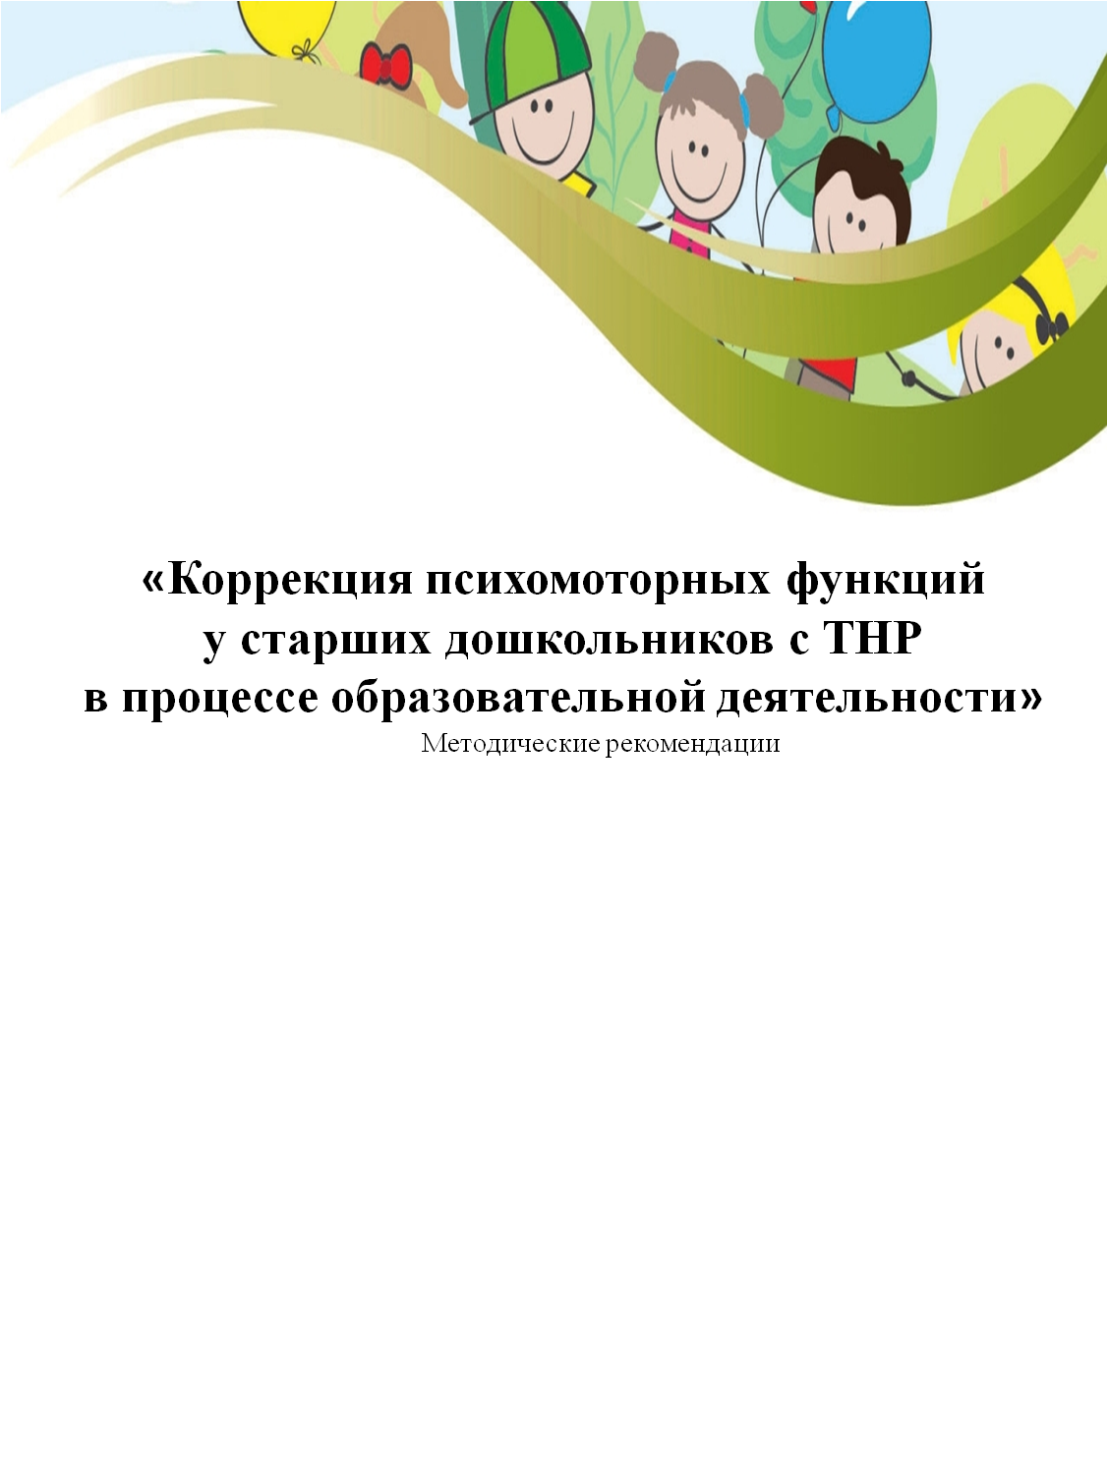
Кемеровская область – Кузбасс Юргинский городской округ
Управление образованием Администрации города Юрги
Муниципальное бюджетное дошкольное образовательное учреждение
«Детский сад комбинированного вида № 26 «Кристаллик»

«Коррекция психомоторных функций у старших дошкольников с ТНР в процессе образовательной деятельности»

Методические рекомендации

Составила: Журавлёва Ю.А., воспитатель

2025

Содержание
I. Введение
1.1. Актуальность темы ………………………………………………….. ………………3
1.2 Цель, задачи……………………………………………………….................................3

1.3. Характеристика психофизических особенностей детей
с речевой патологией…………………………………………………………………….. 4

1.4. Теоретическое обоснование ………………………………………………………... 6
II. Основная часть
2.1. Организация воспитательно-образовательного процесса …………. …………….8

2.2 Формы, методы и средства воспитательно-образовательного

процесса……………………………………………………………………………………8

III. Заключение…………………………………………………………. ……………….10
Список литературы………………………………………………………………………11
Приложение…………………………………………………………..…………………. 12

Введение

1.1. Актуальность темы
У детей с речевой патологией часто отмечается неловкость моторики, характеризующейся в основном недостаточно тонкой координацией речевой мускулатуры и недостаточной манипулятивной пальцевой деятельности. Это связано с тем, что речь ребенка, будучи частью общей моторики, формируется на основании сочетанного созревания речедвигательной функциональной системы. Развитие речи и моторики взаимосвязано и зависит во многом от функционирования лобных отделов мозга. Поэтому при поражении этих отделов мозга может наблюдаться нарушение развития речи и моторики.
Развитие психомоторных функций является важным моментом в коррекционной работе со старшими дошкольниками с ТНР
У детей с ТНР отмечается в разной степени общая моторная недостаточность, а так же отклонения в развитии движений пальцев рук. Движения пальцев рук тесно связаны с речевой функцией.
Ученые, которые изучают деятельность детского мозга, психику детей отмечают большое стимулирующее знание функции руки.
Сотрудники Института физиологии детей и подростков АПН установили, что уровень развития речи детей находится в прямой зависимости от степени сформированности движений пальцев рук.
М.И.Кольцова пришла к заключению, что формирование речевых областей совершается под влиянием кинестетических импульсов, а также от пальцев.
Этот факт должен использоваться в работе с детьми, где имеется отставание, задержка развития моторной стороны речи. Проведение пальчиковой гимнастики с детьми играет положительную роль в коррекции общего недоразвития речи.

1.2 Цель, задачи
Цель Разработка и внедрение комплексов упражнений, направленных на формирование моторных функций у младших школьников с тяжелыми нарушениями речи, в коррекционный процесс.
Задачи проекта:
1. Изучить нормативно-правовую базу и научно-методическую литературу по данной теме.
2. Осуществить отбор оптимальных методов и приемов коррекционной работы по формированию моторных функций у детей в соответствии с состоянием здоровья и особенностями имеющегося дефекта.
3.Разработать комплексы коррекционных упражнений, направленных на повышение качества работы учителя-логопеда.
4. Разработать планы-конспекты занятий для детей с нарушениями речи, используя коррекционные упражнения.
5. Привлечь родителей к вопросам речевого развития детей и необходимости работы над развитием моторной функции не только в условиях школы, но и дома.

1.3. Характеристика психофизических особенностей детей с речевой патологией
Обычно дети с недоразвитием речи отстают в своих возможностях от собственных потребностей, которые недостаточно стимулируют развитие речи. Желание ребёнка замаскировать свой дефект, боязнь трудных звуков, страх перед непониманием и насмешками окружающих приводят к тому, что он старается упростить или ограничить свою речевую практику. Следствием является не только задержка развития коммуникативных навыков, но и нарушения в общем психомоторных функций.
Для детей с речевыми нарушениями характерна недостаточная сформированность процессов, тесно связанных с речевой деятельностью, а именно:
- нарушены внимание, память, восприятие;
- нарушена артикуляционная и пальцевая моторика;
- недостаточно сформировано словесно-логическое мышление;
- наблюдается дискоординация, слабость движений, а также повышенная утомляемость;
- недостаточно сформирована эмоционально-волевая сфера.
Нарушение внимания и памяти проявляется у таких детей в следующем: они трудно восстанавливают порядок расположения даже четырёх предметов после их перестановки, не замечают неточностей в рисунках – шутках; не всегда выделяют предметы или слова по данному признаку. Им трудно сосредоточиться и удерживать внимание на чисто словесном материале вне наглядной ситуации. Поэтому такие дети не могут воспринимать в полном объёме пространные, неконкретные объяснения педагога, длинные инструкции.

Нарушение артикуляционной моторики проявляется в ограниченности, неточности или слабости движений подвижных органов артикуляции. Это и приводит к нарушениям звукопроизношения.
Связь пальцевой моторики и речевой функции сравнительно недавно была подтверждена исследователями Института физиологии детей и подростков АПНРФ (А.В. Антакова - Фомина, М.М. Кольцова, Е.И. Исенина). У значительного большинства детей с общим недоразвитием речи пальцы малоподвижны, движения их отмечаются неточностью и несогласованностью.
Поскольку речь и мышление тесно связаны между собой, следовательно, словесно-логическое мышление детей с речевым недоразвитием несколько ниже возрастной нормы. Дети испытывают затруднения при классификации предметов, обобщении явлений и признаков, при отгадывании несложных загадок.
Наиболее важными для детей логопедической группы являются: тренировка наблюдательности, развитие чувства ритма, темпа и времени, мыслительных способностей и фантазий, вербальных и невербальных коммуникативных навыков, воспитание волевых качеств, выдержки, способности сдерживать аффекты, развитие общей и тонкой пальцевой и артикуляционной моторики.
1.4 Теоретическое обоснование
Одной из основных задач воспитания и обучения дошкольника является подготовка его к школе. Среди показателей готовности к обучению выделяется уровень развития мелкой моторики. Существует тесная связь между координацией движений и речью. Исследования Л.А. Панащенко, проводимые с детьми первых недель жизни и включающие массаж кистей рук и пассивные (т.е. производимые не самим ребёнком, а взрослым) сгибания и разгибания пальчиков, показали, что речевые области формируются под влиянием импульсов, поступающих от пальцев рук.
Исследователь детской речи М.М. Кольцова пишет: «Движения пальцев рук в процессе развития человечества оказались тесно связанными с речевой функцией». Многочисленные исследования специалистов подтверждают, что уровень развития речи у детей всегда находится в прямой зависимости от степени развития движений пальцев рук. Тонкие движения пальцев появляются раньше артикуляции слогов; последующее совершенствование речевых реакций прямо зависит от степени натренированности движений пальцев. Поэтому необходима тренировка не только артикуляционного аппарата, но и движений пальцев рук.

Тем не менее, надо заметить, что слабое развитие моторики остаётся основной проблемой детей, поступающих в первый класс. Причин этому несколько. Одна из них заключается в неэффективном подборе игр и упражнений – заданий для развития мелкой моторики, которые ориентируются на работу основных пальцев рук (большого, указательного, среднего). М.С. Рузина справедливо замечает, что безымянный палец и мизинец находятся вне активной зоны и в повседневной деятельности практически не участвуют. Однако по схеме человека Пенфилда, видно, что кисть занимает треть всех двигательных проекций, при этом велика и проекция каждого пальца в отдельности. Оставляя безымянный палец и мизинец вне поля внимания, т.е. не используя их в упражнениях, мы снижаем эффект развития тонкой моторики. Для получения максимального эффекта важно ориентироваться на те упражнения, задания, игры, которые способствуют развитию всех пальцев руки. Подбирая задания на развитие мелкой моторики, важно помнить и о
специфике самих движений. Движения на сжатие, растяжение и расслабление должны сочетаться. При частом использовании движений сжатия без растяжения (и уж тем более без расслабления) возникает «перекос», что может вызвать повышение тонуса пальцев. Упражнения должны строиться на использовании изолированных движений каждого пальца
II.Основная часть

2.1 Организация воспитательно-образовательного процесса
С целью коррекции психомоторного развития был составлен перспективный план работы с детьми. (Приложение №2)
Организуя процесс взаимодействия с детьми, выясняется, что наибольшей эффективности в достижении результатов способствует работа в сотрудничестве с родителями, так как им принадлежит ведущая роль в воспитании своего ребёнка. Чтобы лучше узнать о детях и взаимоотноше- ниях в семьях, было предложено заполнить анкеты (приложение №2). Анкетирование помогло определить наиболее популярные у родителей формы сотрудничества с детским садом. На основании данных опроса была разработана система работы логопеда с семьёй (приложение №3), а также план работы с родителями (приложение №4).
Следующим этапом данной работы стало создание координационного плана деятельности воспитателей и специалистов ДОУ по развитию психомоторики и речи детей.

2.2 Формы, методы и средства воспитательно-образовательного процесса
Признавая необходимость комплексного воздействия на ребёнка с тяжёлым нарушением речи, важно подчеркнуть значимость дифференцированного подхода в развитии и воспитании личности и речи. В условиях логопедического пункта психокоррекционная работа сочеталась с коррекционно-педагогической.
Наиболее перспективным в этом отношении является использование нетрадиционных методов терапевтического воздействия. Они оптимизируют процесс коррекции речи детей-логопатов, способствуют оздоровлению всего организма, положительно влияют на развитие психомоторики. Хочется остановиться на тех методах, которые являются наиболее целесообразными и эффективными: музыкотерапия, игры с песком и водой, логосказки, «сухой бассейн».
Кинезиологические упражнения. Направлены на активизацию различных отделов коры больших полушарий. Способствуют развитию мелкой моторики, памяти, внимания, речи, мышления.
Упражнения на ритмическую организацию движений и переключаемость. Способствуют совершенствованию слухозрительных анализаторов. Дети выполняют задания по образцу (схеме), слуховому восприятию, после показа.
Упражнения с предметами. Например, «Мозаика» — выкладывание рисунков из разных геометрических фигур по образцу, словесной инструкции, самостоятельно, по памяти. Также используются «Шнуровка», «Застёгивание и расстегивание пуговиц», «Перебор крупы», «Составление контуров предметов из палочек».
Графические работы. Включают в себя обводку контуров, лекал, воспроизведение изображения с помощью опорных точек, штриховку в разных направлениях, дорисовывание недостающих деталей у цветов, предметов, фигур, раскрашивание картинок, соединение точек, нанесённых на листе бумаги.
Артикуляционная гимнастика. Направлена на развитие основных движений органов артикуляции. Цель такой гимнастики — отработка правильных движений и определённых положений органов артикуляции, необходимых для произнесения правильного звука.
Биоэнергопластика. Это соединение движений артикуляционного аппарата с движениями кисти рук. Совместные движения руки и артикуляционного аппарата помогают активизировать естественное распределение биоэнергии в организме.
Дыхательные упражнения. Улучшают ритмику организма, развивают самоконтроль и произвольность.
Использование этих методов направлено на нормализацию мышечного тонуса (который, как правило, нарушен при дизартрических расстройствах речи) и улучшение психоэмоционального состояния детей.
Медиками установлено, что приятные эмоции, вызываемые музыкой, повышают тонус коры головного мозга, улучшают обмен веществ, стимулируют дыхание и кровообращение. Поэтому на занятиях были использованы следующие приёмы музыкотерапии:
- прослушивание музыкальных произведений;
- ритмические движения под музыку;
- сочетание музыки с работой по развитию ручного праксиса;
- пропевание чистоговорок под музыкальное сопровождение.
Музыкальнотерапевтическое направление работы способствует:
- улучшению общего эмоционального состояния детей;
- улучшению исполнения качества движений (развиваются выразительность, ритмичность, координация, плавность, серийная
организация движений);
- коррекции и развитию ощущений, восприятий, представлений;
- стимуляции речевой функции;
Использование игр и игровых упражнений с песком и водой в индивидуальной работе с детьми с тяжёлыми нарушениями речи весьма эффективно снимает мускульное, психоэмоциональное напряжение ребёнка и развивает моторику рук. Такие игры были использованы для регуляции мышечного тонуса, снятия напряжения с мышц пальцев рук и совершенствования мелкой моторики. Они применялись совместно с артикуляционными упражнениями, упражнениями по автоматизации звуков, развитию фонематического слуха, формированию слоговой структуры слова, словообразованию и в других видах речевой деятельности
Самомассаж кистей и пальцев рук в «сухом бассейне» способствует:
- нормализации мышечного тонуса;
- стимуляции тактильных ощущений;
- увеличению объёма и амплитуды движений пальцев рук;
- формированию произвольных координированных движений пальцев рук; Для развития мелкой моторики необходимо сочетать пальчиковую гимнастику с самомассажем кистей и пальцев, используя для этого «сухой бассейн»
Логосказки – это целостный педагогический процесс, способствующий развитию всех сторон речи, воспитанию нравственных качеств, а также активизации всех психических процессов (внимания, памяти, мышления, воображения). Эти сказки представляли собой целое занятие, часть занятия или дидактическую игру. Одним из наиболее важных принципов в работе с детьми, имеющими общее недоразвитие речи, является принцип повторяемости, что объясняется сниженной способностью автоматизировать умения. Но одни и те же упражнения, повторяющиеся из занятия в занятие, быстро надоедают ребёнку. Для того, чтобы заинтересовать детей, все упражнения объединялись в небольшие сказки. Истории с движениями, как правило, легче и быстрее запоминаются, потому что опираются на принцип активности.
Виды логосказок:
-Артикуляционные (развитие дыхания, артикуляционной моторики).
-Пальчиковые (развитие мелкой моторики, графических навыков).
- Фонетические (уточнение артикуляции заданного звука, автоматизация, дифференциация звуков). (Приложение №8)
- Лексико – грамматические (обогащение словарного запаса, закрепление знания грамматических категорий).
- Сказки, способствующие формированию связной речи.
- Сказки для обучения грамоте (о звуках и буквах).
Для постановки сказок использовались различные виды театров, такие как:

- с куклами на палочках
- рукавичный
- картонажный
- бибабо и др.
Декорациями служили объемные ширмы, мини – макеты, дидактические пособия.

Заключение
Таким образом, включение упражнений на развитие пальцевой моторики, нейроигр и упражнений и физкультминуток воспитателем на занятиях играет положительную роль в коррекционном обучении детей с нарушениями речи.
Такой подход позволяет:
1. Регулярно опосредованно стимулировать действие речевых зон коры головного мозга, что положительно сказывается на исправлении речи детей.
2. Совершенствовать внимание и память – психические процессы, тесно связанные с речью.
3. Облегчить будущим школьникам усвоение навыков письма.
4. Научить различным способам снятия мышечного напряжения и разминки.
Популярность пальчиковых игр в последние годы совершенно оправданна по целому ряду причин. Известно, что между речевой функцией и общей двигательной системой человека существует тесная связь. Такая же тесная связь установлена между рукой и речевым центром мозга. Гармонизация движений тела, мелкой моторики рук и органов речи способствует формированию правильного произношения, помогает избавиться от монотонности речи, нормализовать её темп, учит соблюдению речевых пауз, снижает психическое напряжение. Известно и то, что в последние 5 – 10 лет уровень речевого развития детей заметно снизился. Почему? Родители меньше говорят с детьми, потому что многие заняты на работе. Да и дети сами меньше говорят, потому что больше смотрят и слушают теле – аудио – видео… и т.д. Они редко делают что-то своими руками, потому что современные игрушки и вещи устроены максимально удобно, но не эффективно для развития моторики (одежда и обувь с липучками вместо шнурков и пуговиц, книжки и пособия с наклейками вместо картинок для вырезывания и т.д.).
Именно поэтому целесообразно использовать данный вид детской деятельности как можно чаще, применяя для этого всевозможные средства и материалы, совмещая тренинг со словом, музыкой, движением.
Творческий подход педагога к использованию игр для пальцев, просвещение и обучение родителей дошкольников помогут ребенку в овладении необходимых навыков мелкомоторной координации и чувствительности, будут способствовать развитию графических навыков.

Список использованной литературы

1. Возможности кинезиологической коррекции в подготовке к школе детей с речевой патологией Л. М, Лосева, Л. М, Путятина, И. Г, Демакова / Дошкольная педагогика № 3, 2009
2. Ганичева И. В. Телесно-ориентированные подходы к психокоррекционной и развивающей работе с детьми (5-7 лет). – М., 2004
3. Ефимов, О. И. Школьные проблемы глазами врача. Книга для педагогов, детских психологов, логопедов, воспитателей и родителей. – СПб.: «Издательство «ДИЛЯ», 20072. - Комплексная психолого – логопедическая работа по предупреждению и коррекции школьной дезадаптации: Пособие для практических работников дошкольных образовательных учреждений / Под общ. Ред. Д.м.н. Е. М, Мастюковой. – 2-е изд., испр. И доп. – М.: АРКТИ, 2003. – 73 с. (Развитие и воспитание дошкольника).
4. Лопухина К.С. Логопедия. Речь. Ритм. Движение. - СПб., 1997.
5. Нейропсихологические методы развития функций программирования и контроля Н.М.Пылаева // Школа здоровья № 4, 2002.
6. Панфилова М. А. Игротерапия общения: Тесты и коррекционные игры. – М., 2002
7. Пережогин, Л. О. Специфические расстройства речи и школьных навыков: Диагностика и коррекция. – М.: ТЦ Сфера, 2005. – 112 с. (Логопед в школе).
8. Профилактика трудностей школьной адаптации: развитие произвольной регуляции психической деятельности Н. Я, Семаго / Школа здоровья № 3, 2001.
9. Самоукина Н. В. Игры в школе и дома: Психотехнические упражнения и коррекционные программы. М. : Новая школа, 1993
10. Сиротюк, А. Л. Нейропсихологические и психофизиологические методы сопровождения обучения. – М.:ТЦ Сфера, 2003.
11. СполдингДж. Обучение через движение. - М., 1992.
12. Чистякова М. И. Психогимнастика. - М., 1995.

Приложение 1

Работа педагога по формированию психомоторики у детей с нарушениями речи

Консультация для педагогов

Проблема психомоторного развития ребенка-дошкольника принадлежит к числу наиболее значимых в современной общей и специальной педагогике, психологии, физиологии. Трудно переоценить роль движений в жизни человека. Двигательный анализатор имеет обширные связи со всеми структурами центральной нервной системы, принимает участие в их деятельности и имеет огромное значение в развитии функций мозга. Достаточный уровень развития моторных функций является одной из важнейших предпосылок формирования специальных навыков - навыков чтения и письма, которые в будущем займут ведущее место в структуре учебной деятельности. Развитие психики ребёнка в значительной степени связано с его игровой деятельностью, которая подчинена общим правилам развития движений: от простых способов подражания движениям взрослому до сложных сюжетно-ролевых вариантов игр.
Наличие особенностей в психомоторике большинства детей с речевой патологией свидетельствует о взаимосвязи развития речевой и двигательной сфер, о тесном функциональном единстве между речевой системой (не только её моторным компонентом) и двигательной системой организма в процессе их становления в онтогенезе ребёнка. Многие авторы отмечают, что есть все основания рассматривать кисть руки как «орган речи» - такой же, как артикуляционный аппарат. Работа по развитию тонкой моторики кистей и пальцев рук оказывает благотворное влияние не только на становление речи и её функций, но и на психическое развитие ребёнка. Слабо развитая моторика пальцев рук даёт низкие результаты при выполнении различных заданий, таких как: обвести фигуру, нарисовать по образцу, штриховка и т.д. Ребёнок быстро устает, у него падает работоспособность. А неподготовленность к письму, недостаточное развитие мелкой моторики может привести к возникновению негативного отношения к учёбе, тревожного состояния ребёнка в школе. Вот ещё одна причина, почему столь важно развивать механизмы, необходимые для овладения письмом в дошкольном возрасте.

Основные направления и структура работы по коррекции психомоторики удошкольников с ТНР

В качестве основных средств коррекции общей моторики:
- подвижные игры;
- занятия логоритмикой.
- Игры и упражнения по развитию общей моторики
Особенно перспективным и значимым в этом смысле является возрождение гимнастики - зарядки, как обязательного мероприятия во всех дошкольных учреждениях. Комплекс гимнастических занятий необходимо разработать с позиции развития общей координации, пространственной ориентации, зрительно-моторной координации и ориентации в «схеме тела». Через освоение серийных комплексных упражнений можно развивать у ребёнка не только координацию, но и ритмичность движений. Сформированность у ребёнка двигательного ритма подготавливает почву к формированию речевого ритма, поэтому совершенно очевидно, что чем более развиты движения ребёнка, тем более совершенна его речь. Ведущая деятельность дошкольного возраста – игровая. Можно предложить детям поиграть в

Напольную игру "Твистер"
Незатейливый на вид коврик в «старомодный» горошек только и ждет, когда его разложат на полу, чтобы проявить все свое коварство! Ведущий выступает в роли символического тирана, которого нельзя ослушаться. Он крутит безобидную на вид рулетку и называет следующий ход — действие, которое должна совершить ни в чем не повинная конечность игрока. Вы еще не знаете, насколько сложной может оказаться бескомпромиссная просьба поставить правую руку на кружок синего цвета! Что делать, если единственный свободный синий кружок у вас за спиной, причем прямо за тем кружком, на котором уже стоит ваша (или чужая?) правая нога? Крутиться, изворачиваться и просить соседей слегка подвинуться, и при этом — все время соблюдать позицию. Игрок, потерявший равновесие — упавший или коснувшийся игрового поля локтем или коленкой — выбывает из игры. Побеждает самый гибкий!

Игра "Городки"
«Городки» игра, известная каждому с детства. Цель игры – «выбивать» городки, то есть бросать биту таким образом, чтобы попадать по чуркам – деревянным цилиндрам, из которых строятся разные фигуры.

Основные средства коррекции мелкой моторики Специальные упражнения пальчиковой гимнастики
Пальчиковая гимнастика включала в себя:
а) упражнения на отработку силы пальцев и кистей рук:
б) упражнения на расслабление и целенаправленные движения по инструкции; в) упражнения на удержание позы – позы даются по степени усложнения - от
простых к более сложным. Если у ребенка не получается какая-то поза из пальчиков, он помогает себе другой рукой правильно уложить пальчики ведущей руки, иногда необходима помощь взрослого. После этого следуют упражнения на расслабление и вновь ребенок должен построить и удержать необходимую позу. Несколько чередований упражнений на удержание позы с упражнениями на расслабление

«ИГРОВЫЕ ПРИЕМЫ ДЛЯ ФОРМИРОВАНИЯ РЕЧЕВЫХ И ПСИХОМОТОРНЫХ КОМПОНЕНТОВ У ДЕТЕЙ С ТНР»
Консультация для педагогов
Сл.1 Многие специалисты отмечают, что за последние годы наряду с речевыми отклонениями наблюдается рост количества дошкольников с нарушениями тех или иных компонентов психомоторной сферы.
Сл.2 Психомоторика – это мозговая организация психических процессов: внимания, памяти, восприятия, речи, моторики, мышления, эмоционального реагирования, слухового и тактильного восприятия, пространственных представлений, произвольной регуляции и контроля. Именно эти процессы являются главными и определяющими успешность развития и обучения ребёнка.
Для таких детей характерна плохая переключаемость действий, несформированность пространственных представлений, чувства ритма, недостаточность развития моторных функций, нарушения координации движений, слабость протекания психических процессов. Недоразвитие психомоторики приводит к определенным трудностям в обучении. В связи с этим работу по преодолению нарушений речи и психомоторики необходимо проводить еще в дошкольном детстве.
СЛ.3 Цели нашей работы в этом направлении: развитие и коррекция сенсорных процессов, психомоторики, познавательной деятельности; формирование пространственных представлений; развитие умений и навыков, организации контроля и самоконтроля. эффективность учебно-познавательной деятельности детей, реализуются в задачах:
- Способствовать развитию самоконтроля над поведением, эмоциями, речью , движениями.
- Снимать психоэмоциональное напряжение и чувство тревоги.
- Развивать межполушарное взаимодействие.
- Развивать зрительно-моторную координацию;
- Развивать вестибулярный аппарат;
- Формировать ориентировку в собственном теле, а также формировать пространственные представления.
Существует двусторонняя связь между речью и игрой: с одной стороны, речь развивается и активизируется в игре, и с другой стороны сама игра развивается под влиянием развития речи. Через специально подобранные игровые упражнения по развитию психомоторики оказывать коррекционное воздействие на развитие высших психических функций и как «вершины» речи и интеллекта детей с тяжёлыми нарушениями речи.
Признавая необходимость комплексного воздействия на ребёнка с нарушением речи, важно подчеркнуть значимость дифференцированного подхода в развитии и воспитании личности и речи.
В работе по данному направлению и решению поставленных задач эффективно применение следующих игровых упражнений:
СЛ,4
- Кинезиологические упражнения – комплекс упражнений на развитие межполушарного воздействия, способствующий активизации мыслительной деятельности. развитие мелкой моторики; развитие памяти, внимания, речи; развитие мышления.
Сл.5
- Биоэнергопластика – это соединение движений артикуляционного аппарата с движениями кисти рук. Совместные движения руки и артикуляционного аппарата помогают активизировать естественное распределение биоэнергии в организме. Это оказывает чрезвычайно благотворное влияние на активизацию интеллектуальной деятельности детей, развивает координацию движений и мелкую моторику.
Сл.6
- Нейропсихологические игры – это специальные игровые комплексы, способствующие развитию психических процессов: памяти, внимания, мышления, развитию зрительно-моторной пространственной координации, активизации речи.
Сл.7
- Играх с песком и водой Игра с песком - это естественная и доступная для каждого ребенка форма деятельности. Поэтому мы, взрослые, можем использовать песок в развивающих и обучающих занятиях. В играх с песком более гармонично и интенсивно развиваются все познавательные функции (восприятие, внимание, память, мышление), речь и моторика, а также совершенствуется предметно-игровая деятельность.
Эффект песочной терапии:
-позитивное влияние на эмоциональное состояние детей;
- образного мышления;
- тактильной чувствительности;
- зрительно – моторной координации;
- ориентировки в пространстве;
- сенсомоторного восприятия.
В играх с песком у детей появляется положительный настрой и интерес к занятиям, а также повышение речевой мотивации общения у детей, что помогает эффективно работать с детьми по коррекции речевых нарушений, а именно: развитие произносительных умений и навыков, пополнение и активизация словарного запаса, коррекция грамматического строя и связной речи, повышение тактильно-кинетической чувствительности, познавательной активности и мелкой моторики рук.
Сл. 8 Всем детям нравятся игры на полу. Если бы выбирали только дети, они бы большинство своих игр перенесли именно на пол. Это пространство кажется им наиболее комфортным и располагающим для игр. Играя на полу, любой ребенок чувствует себя раскрепощено.
Сл.9 «Напольные дидактические игры», которые е игры дают образовательный эффект: позволяют в непринужденной эмоционально-позитивной обстановке
развивать общение между детьми, воспитывают у них саморегуляцию, нравственные чувства, приучают действовать по правилам.
Сл.10 В процессе напольных игр:
- Развивается моторика рук и ног.
- Развивается ориентировка в пространстве
- Укрепляется мышечная система организма.
- Развивается опорно-двигательный аппарат.
- Развивается память, мышление, фантазия, реакция ребенка.
Таким образом, использование игровых технологий помогает организовать работу интереснее и разнообразнее, помогает поддерживать интерес детей на протяжении всего обучения, оказывает влияние на быстроту запоминания, понимания и усвоения программного материала в полном объёме.
Сл.11

Методы и приёмы коррекции психомоторных функций у старших дошкольников с ТНР
Консультация для педагогов ( с элементами мастер - класса)
Психомоторика – это мозговая организация психических процессов: внимания, памяти, восприятия, речи, моторики, мышления, эмоционального реагирования, слухового и тактильного восприятия, пространственных представлений, произвольной регуляции и контроля. Именно эти процессы являются главными и определяющими успешность развития и обучения ребёнка.
Психомоторное развитие ребенка является основой полноценного обучения в школе и формирования учебных навыков. От уровня психомоторного развития во многом зависит успешность овладения чтением, письмом, рисованием и другими видами учебной деятельности, а это ведет к повышению самооценки, снижению уровня тревожности ребенка, что благоприятно влияет на развитие и становление эмоционально – волевой сферы ребенка . У детей с нарушением речи наблюдаются отставания в развитии психомотрной сферы: общей и мелкой моторики. Общая моторика теснейшим образом связана с развитием и формированием мелкой моторики, и развитием речи. Многие дети с нарушением речи имеют плохую координацию, выглядят моторно-неловкими при ходьбе, беге, движениях под музыку. Основные двигательные умения и навыки сформированы недостаточно, движения ритмично не организованы, повышена двигательная истощаемость, снижена двигательная память и внимание.
Для таких детей характерна плохая переключаемость действий, несформированность пространственных представлений, чувства ритма, недостаточность развития моторных функций, нарушения координации движений, слабость протекания психических процессов. Недоразвитие психомоторики приводит к определенным трудностям в обучении.
Цели нашей работы в этом направлении: развитие и коррекция сенсорных процессов, психомоторики, познавательной деятельности; формирование пространственных представлений; развитие умений и навыков, организации контроля и самоконтроля эффективности учебно-познавательной деятельности детей, которые реализуются в задачах:
- Способствовать развитию самоконтроля над поведением, эмоциями, речью , движениями.
- Снимать психоэмоциональное напряжение и чувство тревоги.
- Развивать межполушарное взаимодействие.
- Развитие зрительно-моторной координации; развитие вестибулярного аппарата;
- Освоение мелких движений;
- Формировать ориентировку в собственном теле, а также формировать пространственные представления.
Методы, используемые в работе:
а) методы организации и осуществления чувственного восприятия объектов (наглядные);
б) методы организации и осуществления мыслительной деятельности детей (словесные);
в) методы организации и управления практической деятельностью детей (практические)
Приемы:
– разминка (речевые, двигательные, голосовые );
– рассматривание рисунков, предметов;
– свободное и тематическое рисование;
– конструирование; лепка; изготовление аппликаций из различных материалов;
– схематическое изображение предметов;
– игровые ситуации; создание проблемных ситуаций
– обсуждение прочитанного; заучивание стихотворений.
В работе применяем :
- Кинезиологические упражнения – комплекс упражнений на развитие межполушарного воздействия, способствующий активизации мыслительной деятельности. развитие мелкой моторики; развитие памяти, внимания, речи; развитие мышления.
"Ловкие ложкори"
Приглашаю 4 человека. Правила игры таковы. Дети встают друг за другом, двумя руками, одновременно из ложки в ложку перекладываем камешки и на каждое движение проговаривают заданные слоги и на последний слог кладут камешки в тарелочку. Например слоги Ла, Ло, ЛУ. (пробует первый игрок). Так играют дети 4х-5ти лет.
А сейчас давайте представим что мы дети постарше, задачу усложняем. Вместо слогов, читаем строчки из стихотворения. Для каждого ребёнка 1 строчка и уже камешки перекладываем на каждое слово Ну давайте возьмём такое 4о стишье
Листья желтые танцуют
С веток падают, летят.
Эту сказку золотую
Все называют листопад.
Запретное число
Цель: развитие внимания, формирование произвольности.
Правила игры: Я выбираю запретное число (например, 2); после этого произношу вслух ряд чисел. Каждый раз, когда звучит запретное число, надо хлопнуть в ладоши и улыбнуться (или нахмуриться). Вариант. Дети по очереди считают по порядку от 1 до 10 (20). Кому выпадает назвать запретное число, он хлопает в ладоши, не произнося его вслух.
Копна – Тропинка - Кочки
Цель: развитие дисциплинированности, организованности, сплочённости
Дети берутся за руки, образуя круг, и по сигналу ведущего идут по кругу до тех пор, пока ведущий не произнесёт слово-задание.
Если ведущий говорит: «Тропинка!», все дети становятся друг за другом и кладут руки на плечи впереди стоящего.
Если ведущий говорит: «Копна!», - дети направляются к центру круга, выставив руки вперёд.
Если говорит: «Кочки!», дети приседают, положив руки на голову. Задания ведущим чередуются. Кто быстрее и точнее выполнит все задания, получит поощрительные очки. Чемпионом становится ребёнок, набравший наибольшее количество поощрительных очков.
- массаж кистей рук, работа с пальцами рук (пальчиковая гимнастика, массажный мячик).
- Упражнения по развитию общей и мелкой моторики. Развитие отдельных двигательных качеств и особенностей ребёнка (силы, ловкости, быстроты, координации, равновесия).
- Артикуляционной гимнастикой это работа по развитию основных движений органов артикуляции. Цель такой гимнастики – отработка правильных движений и определенных положений органов артикуляции, необходимых для произнесения правильного звука. В коррекции психомоторных функций важна связь интеллектуального и речевого развития ребенка со степенью развития пальцевой моторики. И здесь на помощь приходит
- Биоэнергопластика – это соединение движений артикуляционного аппарата с движениями кисти рук. Совместные движения руки и артикуляционного аппарата помогают активизировать естественное распределение биоэнергии в организме. Это оказывает чрезвычайно благотворное влияние на активизацию интеллектуальной деятельности детей, развивает координацию движений и мелкую моторику.
- Дыхательные упражнения: Улучшают ритмику организма, развивают самоконтроль и произвольность.
«Каша кипит»
Цель: формирование дыхательного аппарата.
ИП: сидя, одна рука лежит на животе, другая - на груди. Втягивая живот и набирая воздух в легкие – вдох, опуская грудь (выдыхая воздух) и выпячивая живот – выдох. При выдохе громко произносить звук «ф-ф-ф-ф». Повторить 3-4 раза.
- Упражнения по оптимизации тонуса и обучение необходимым приёмам релаксации.
Упражнения для релаксации: способствуют расслаблению, снятию напряжения. Нормализуют гипертонус (неконтролируемое чрезмерное мышечное напряжение) и гипотонус (неконтролируемая мышечная вялость):
«Снеговик» - представьте, что каждый из вас только что слепленный снеговик. Тело твердое, как замерзший снег. Пришла весна, пригрело солнце, и снеговик начал таять. Сначала "тает” и повисает голова, затем опускаются плечи, расслабляются руки и т. д. В конце упражнения ребенок мягко падает на пол и изображает лужицу воды. Необходимо расслабиться. Пригрело солнышко, вода в лужице стала испаряться и превратилась в легкое облачко. Дует ветер и гонит облачко по небу.
- Обучение приёмам сохранения зрительного анализатора. Позволяют расширить поле зрения, улучшить восприятие. Однонаправленные и разнонаправленные движения глаз и языка развивают межполушарное взаимодействие, снимают напряжение с глаз, способствует тренировке зрительно-моторной координации.
«Посмотри, найди»
В разных углах группы подвешивают яркие игрушки, детям необходимо, не поворачивая головы, найти глазами названную педагогом игрушку. Далее педагог вместе с детьми выполняет упражнение проговаривая слова:
Чтобы зоркость не терять,
Нужно глазками вращать.
(Вращать глазами по кругу по часовой стрелке 2-3 секунды)
Зорче глазки чтоб глядели,
Чтоб они не заболели,
(Вращать глазами по кругу против часовой стрелки 2-3 секунды)
Нарисуем большой круг
И осмотрим все вокруг.
(Педагог называет предмет, который детям нужно найти в группе, не поворачивая головы)
- Упражнения по развитию представлений о пространстве и времени, способствуют умению ориентироваться в пространстве. Ориентация в пространстве и собственном теле – активизирует нервные процессы, обостряет внимание, кинетическую память.
Мастер - класс
1. игры и упражнения на формирование произвольности, развитие межполушарных взаимодействий, внимания, координации,
"Ловкие ложкари"
Приглашаю 4 человека. Правила игры таковы. Дети встают друг за другом, двумя руками, одновременно из ложки в ложку перекладываем камешки и на каждое движение проговаривают заданные слоги и на последний слог кладут камешки в тарелочку. Например слоги Ла, Ло, ЛУ. (пробует первый игрок). Так играют дети 4х-5ти лет.
А сейчас давайте представим что мы дети постарше, задачу усложняем. Вместо слогов, читаем строчки из стихотворения. Для каждого ребёнка 1 строчка и уже камешки перекладываем на каждое слово Ну давайте возьмём такое 4ро стишье
Листья желтые танцуют
С веток падают, летят.
Эту сказку золотую
Все называют листопад.
Запретное число
Цель: развитие внимания, формирование произвольности.
Правила игры: Я выбираю запретное число (например, 2); после этого произношу вслух ряд чисел. Каждый раз, когда звучит запретное число, надо хлопнуть в ладоши и улыбнуться (или нахмуриться). Вариант. Дети по очереди считают по порядку от 1 до 10 (20). Кому выпадает назвать запретное число, он хлопает в ладоши, не произнося его вслух.
Копна – Тропинка - Кочки
Цель: развитие дисциплинированности, организованности, сплочённости
Дети берутся за руки, образуя круг, и по сигналу ведущего идут по кругу до тех пор, пока ведущий не произнесёт слово-задание.
Если ведущий говорит: «Тропинка!», все дети становятся друг за другом и кладут руки на плечи впереди стоящего.
Если ведущий говорит: «Копна!», - дети направляются к центру круга, выставив руки вперёд.
Если говорит: «Кочки!», дети приседают, положив руки на голову.
Задания ведущим чередуются. Кто быстрее и точнее выполнит все задания, получит поощрительные очки. Чемпионом становится ребёнок, набравший наибольшее количество поощрительных очков.
2. Упражнения сохранения зрительного анализатора
«Посмотри, найди»
В разных углах группы подвешивают яркие игрушки, детям необходимо, не поворачивая головы, найти глазами названную педагогом игрушку. Далее педагог вместе с детьми выполняет упражнение проговаривая слова:
Чтобы зоркость не терять,
Нужно глазками вращать.
(Вращать глазами по кругу по часовой стрелке 2-3 секунды)
Зорче глазки чтоб глядели,
Чтоб они не заболели,
(Вращать глазами по кругу против часовой стрелки 2-3 секунды)
Нарисуем большой круг
И осмотрим все вокруг.
(Педагог называет предмет, который детям нужно найти в группе, не поворачивая головы)
«Коррекция психомоторных функций у старших дошкольников с нарушением речи»
Мастер-класс для педагогов
Психомоторика – это мозговая организация психических процессов: внимания, памяти, восприятия, речи, моторики, мышления, эмоционального реагирования, слухового и тактильного восприятия, пространственных представлений, произвольной регуляции и контроля. Именно эти процессы являются главными и определяющими успешность развития и обучения ребёнка.
У детей с нарушением речи наблюдаются отставания в развитии психомотрной сферы: общей и мелкой моторики. Общая моторика теснейшим образом связана с развитием и формированием мелкой моторики, и развитием речи. Многие дети с нарушением речи имеют плохую координацию, выглядят моторно-неловкими при ходьбе, беге, движениях под музыку. Основные двигательные умения и навыки сформированы недостаточно, движения ритмично не организованы, повышена двигательная истощаемость, снижена двигательная память и внимание.
Для таких детей характерна плохая переключаемость действий, несформированность пространственных представлений, чувства ритма, недостаточность развития моторных функций, нарушения координации движений, слабость протекания психических процессов. Недоразвитие психомоторики приводит к определенным трудностям в обучении. Дети нуждаются в особых программах, в которых должен быть учтен весь комплекс соматических, интеллектуальных и физических проблем. Эти программы должны в первую очередь способствовать коррекции не только психомоторного, но и речевого, эмоционального и общего психического развития. Необходимо найти такие приемы и методы обучения, которые бы способствовали максимальной активности всех сенсорных каналов восприятия (зрение, слух, осязание, обоняние) и переработки информации.
Вашему вниманию предлагаются игровые приемы, направленные на коррекцию речевых и психомоторных компонентов у дошкольников с ТНР.

Игровое упражнение «Подбери картинку и составь предложение»
Цели: закрепление употребления и различения предлогов В, НА, ПОД;
закрепление составления предложений с опорой на схему предлога и картинку;
развитие внимания, мышления, общей моторики.
Оборудование: плоскостные фигуры ромашек, карточки-схемы предлогов В, НА, ПОД; картинки, соответствующие данным предлогам: птица в гнезде, белка в дупле, лиса в норе, птица на ветке, белка на елке, ежик под кустом, собака под скамейкой и т.п.
Ход игры. На ковре разложены фигуры ромашек, на серединке каждой - схема одного из предлогов. Вокруг ромашек в произвольном порядке разложены картинки. Педагог приглашает трех игроков. Детям предлагается подобрать к каждой ромашке и положить на лепестки картинки, соответствующие схеме того или иного предлога. Затем каждому игроку нужно составить предложение по своей картинке и схеме предлога. После этого вызывается следующая тройка игроков. Игра продолжается до тех пор, пока ко всем ромашкам не будут подобраны картинки.

Игра «Рыбки, крабы, кораллы»
Цель: обучение способности к переключению внимания,моторики.
Эта игра полезна для развития переключения внимания, преодоления двигательного автоматизма и развития мелкой моторики. Если я скажу рыбки – вы выпрямите руки вперед, сложив лодочкой и поворачивая соединенные ладони вправо-влево. Если скажу крабы – растопырите пальчики правой руки, левой рукой их накроете, и будете шевелить пальцами. Если скажу кораллы – поднимите руки с растопыренными пальцами вверх и будете покачиваться всем телом.
А теперь я вас буду путать. Я буду говорить одно, а показывать другое. А вы должны показывать только то, что я говорю.
В качестве комплексного средства коррекции эмоционального состояния и психомоторного развития детей с нарушением речи, и на укрепление опорно-двигательного аппарата в целом, можно и нужно уделить внимание фитбол-гимнастике. (Видио)

"Домики".
Динь-дон, динь-дон руки вытянуть вперёд, ударять кулачками
Динь-дон, динь-дон повёрнутыми то вверх, то вниз

Мы себе построим дом Хлопок перед грудью, руки в стороны( 2 раза)

Удивительный народ Руки разводят в стороны и наклоняются влево, то
вправо, руки параллельны полу
В каждом домике живёт
Лошадка
Я на лошади скачу: цок, цок, цок, цок. Прыгающие движения. руки согнуты
в локтях в кулачек перед грудь.
Эй, садитесь, прокачу: цок, цок, цок, цок. Качаются вправо-влево. Руки в
стороны
Отвези меня конек: цок, цок, цок, цок. Прыгающие движения. руки согнуты
в локтях в кулачек перед грудь.
На зеленый, на лужок: цок, цок, цок, цок. Качаются вправо-влево. Руки в
стороны

«Муха»

Цель: развитие внимания и пространственных представлений , моторики
Нужно взять листок бумаги и расчертить его на 16 клеток (4 на 4). Отдельно нарисовать муху и вырезать ее (можно использовать предмет, который будет ее символизировать, например, пуговицу. Поставить муху на произвольную клетку и просить ребёнка её двигать в определенном направлении. После нескольких таких перемещений (клеточка вверх, две вниз и т. д.) спросить у ребенка, где муха находится сейчас. Если прозвучал правильный ответ, передвинуть ее на соответствующую клетку, если нет, повторить и продемонстрировать ее движение.

" МЫШКА, КОШКА, СОБАКА"
Цель: развитие внимания, мышления, координации
Оборудование: 3 массажных колючих мячика разной величины.
Дети сидят в кругу на стульчиках. Педагог-ведущий начинает рассказывать историю: « В старой ветхой избушке жили-были дед и баба, и завелась в их домике мышка». Передаёт самый маленький мяч по кругу. «Стала мышка везде бегать, шуршать и деду с бабой мешать. Тогда решили они завести кошку», вслед за маленьким мячиком передаёт по кругу – средний. Одновременно дети передают по кругу 2 мячика. «Стала мышка убегать, кошка догонять. Решили тогда дед с бабой завести собаку». Передаёт третий мячик вслед за двумя первыми. В кругу дети передают 3 мячика друг за другом. « Мышка убегает от кошки, кошка убегает от собаки». Передача всех мячей происходит 2-3 круга, затем педагог останавливает все мячи в своих руках. «Бегали они бегали, никто никого не догнал, устали и легли отдыхать». В игре нужно следить, что бы мячики передавались из рук в руки, и дети старались мячики не уронить.
Приложение 2
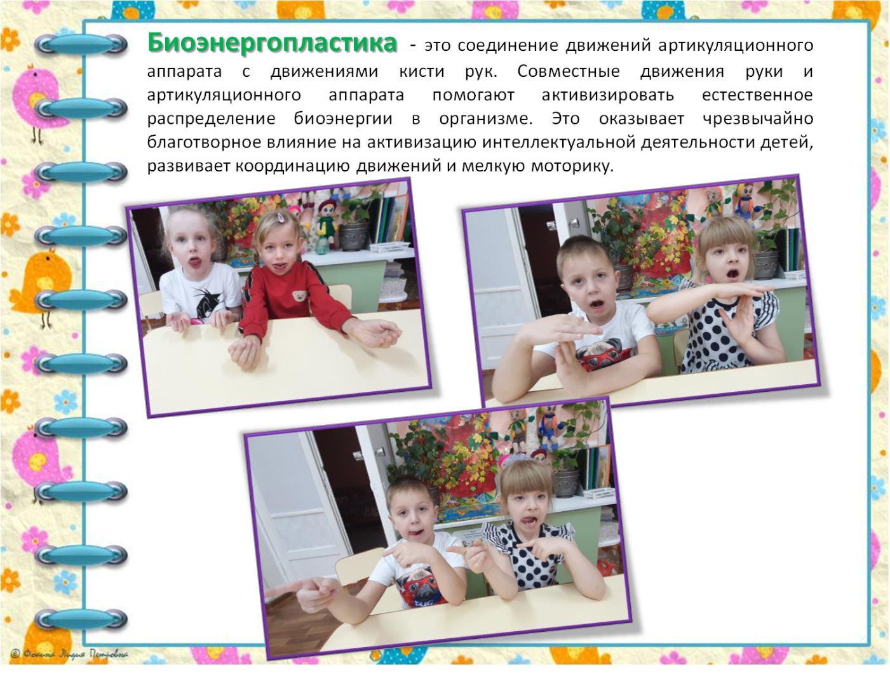
Работа с детьми
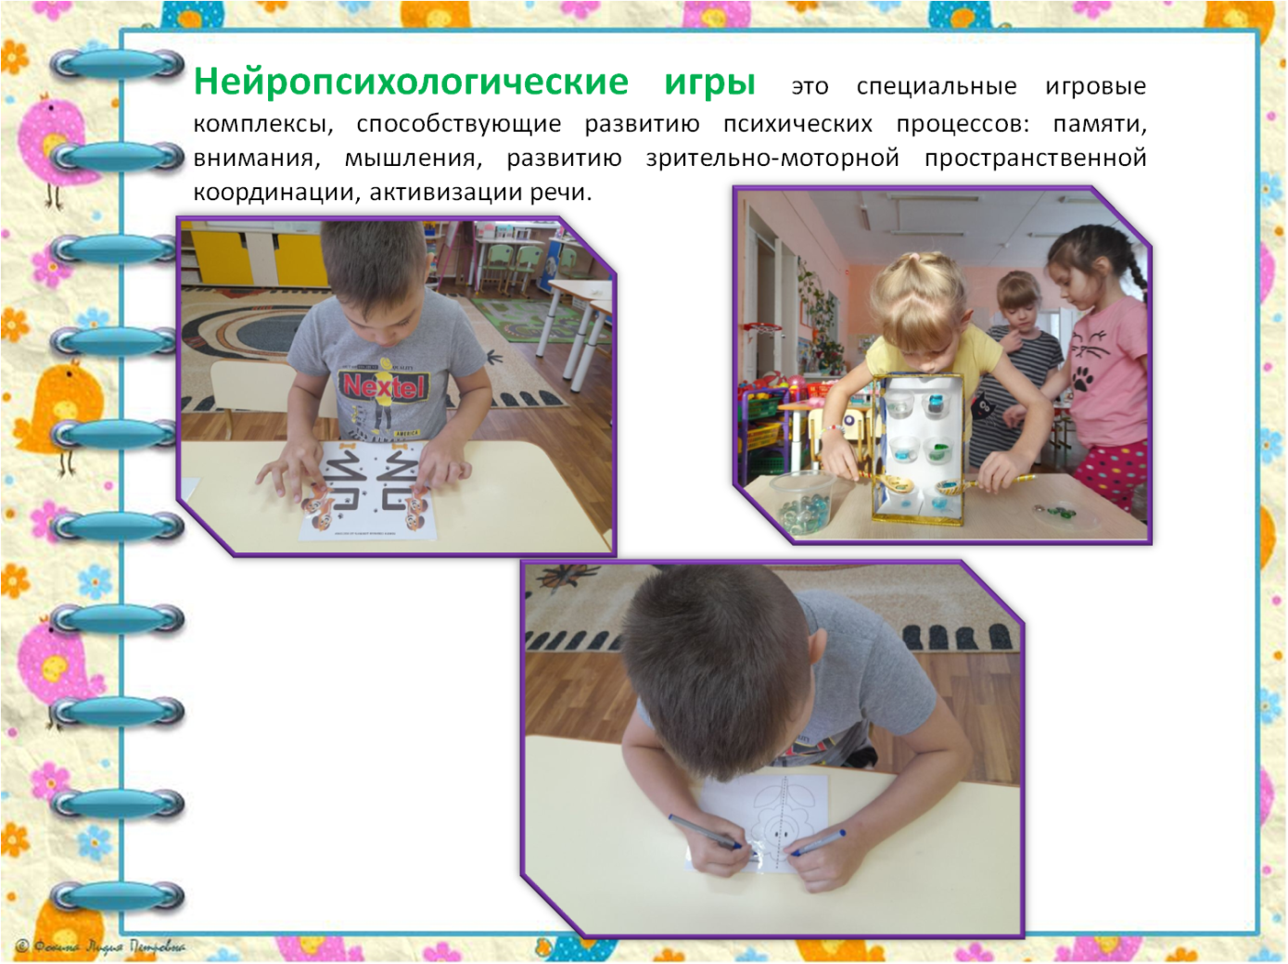

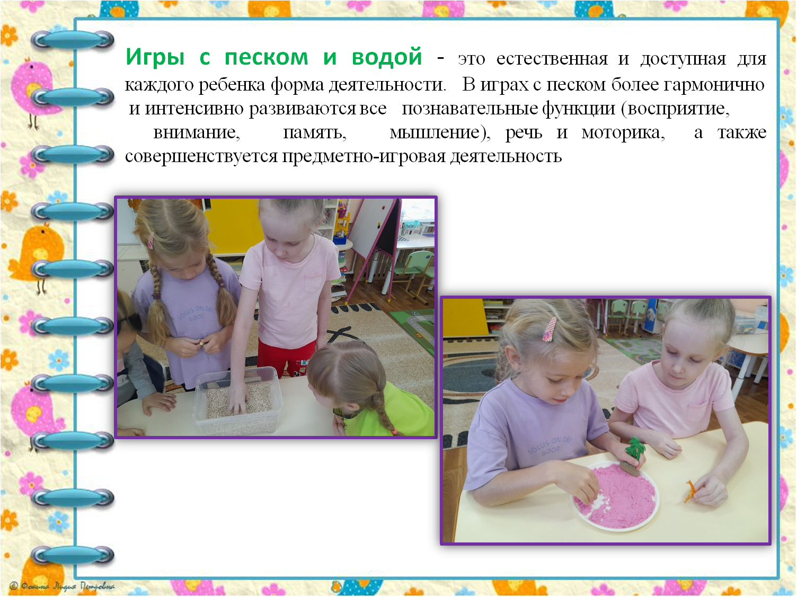
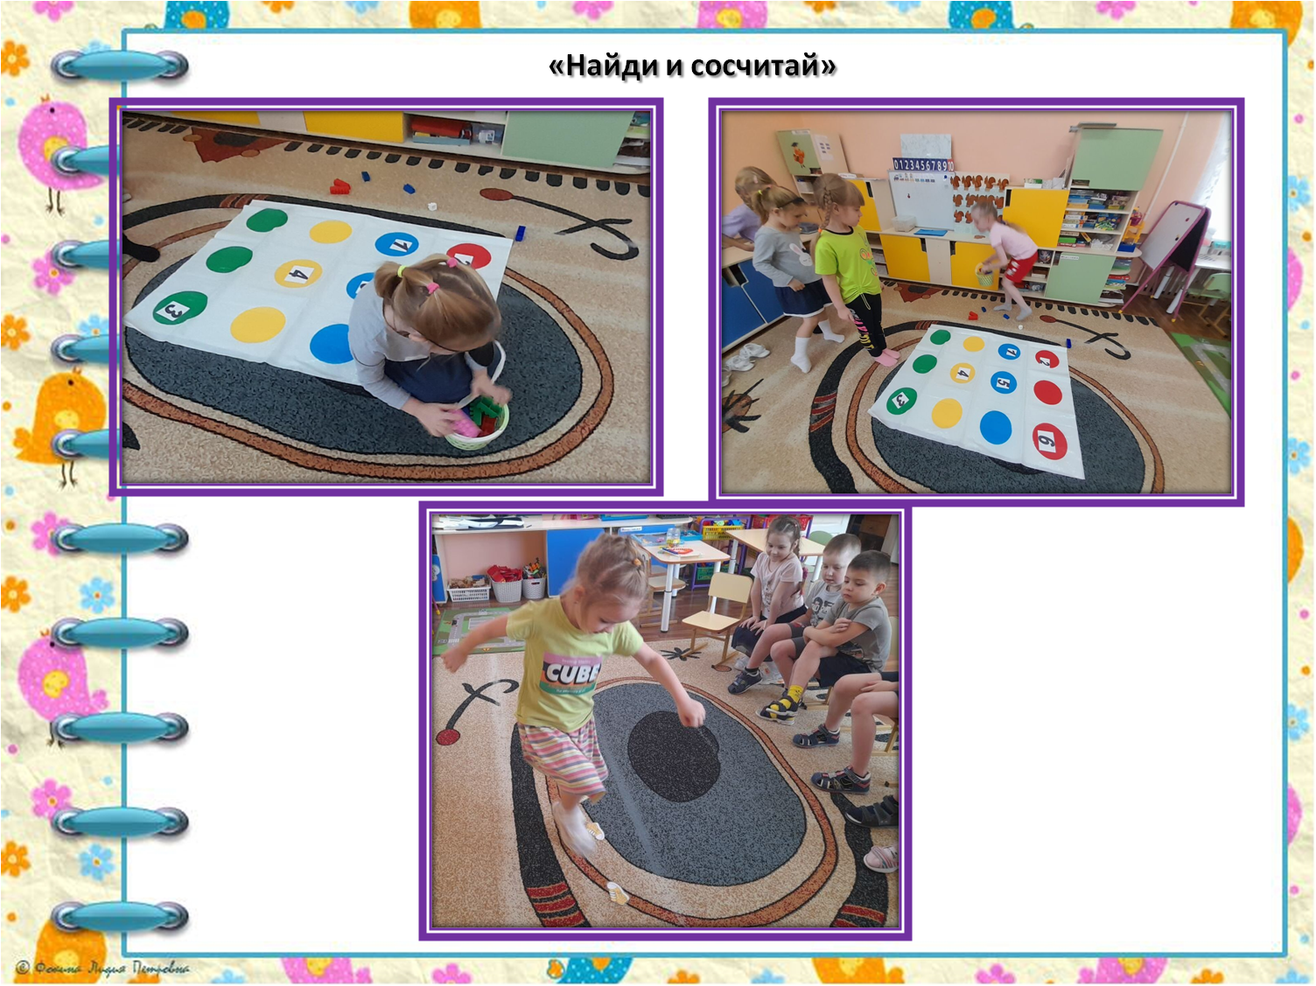
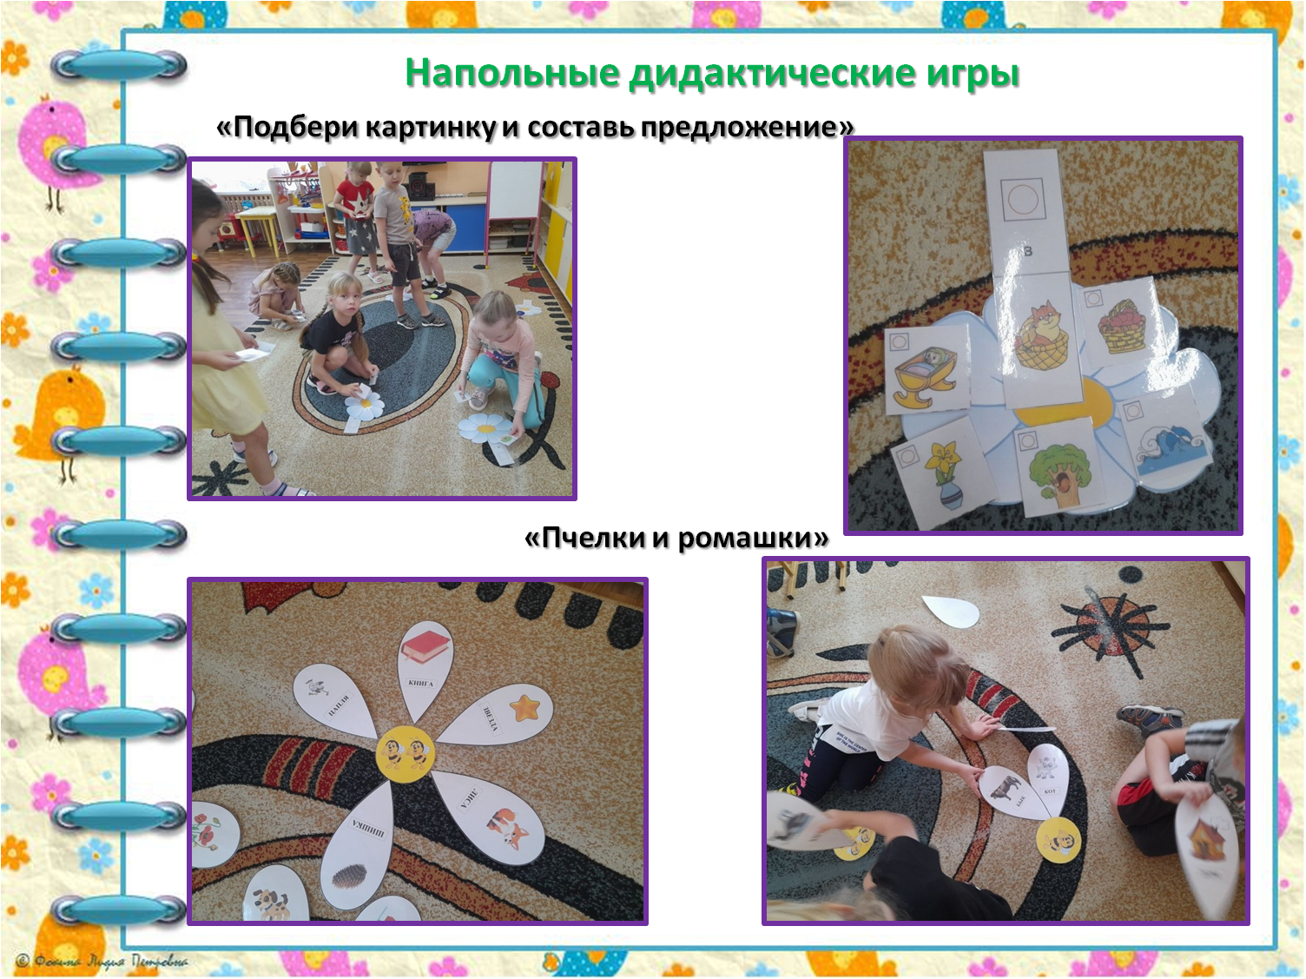

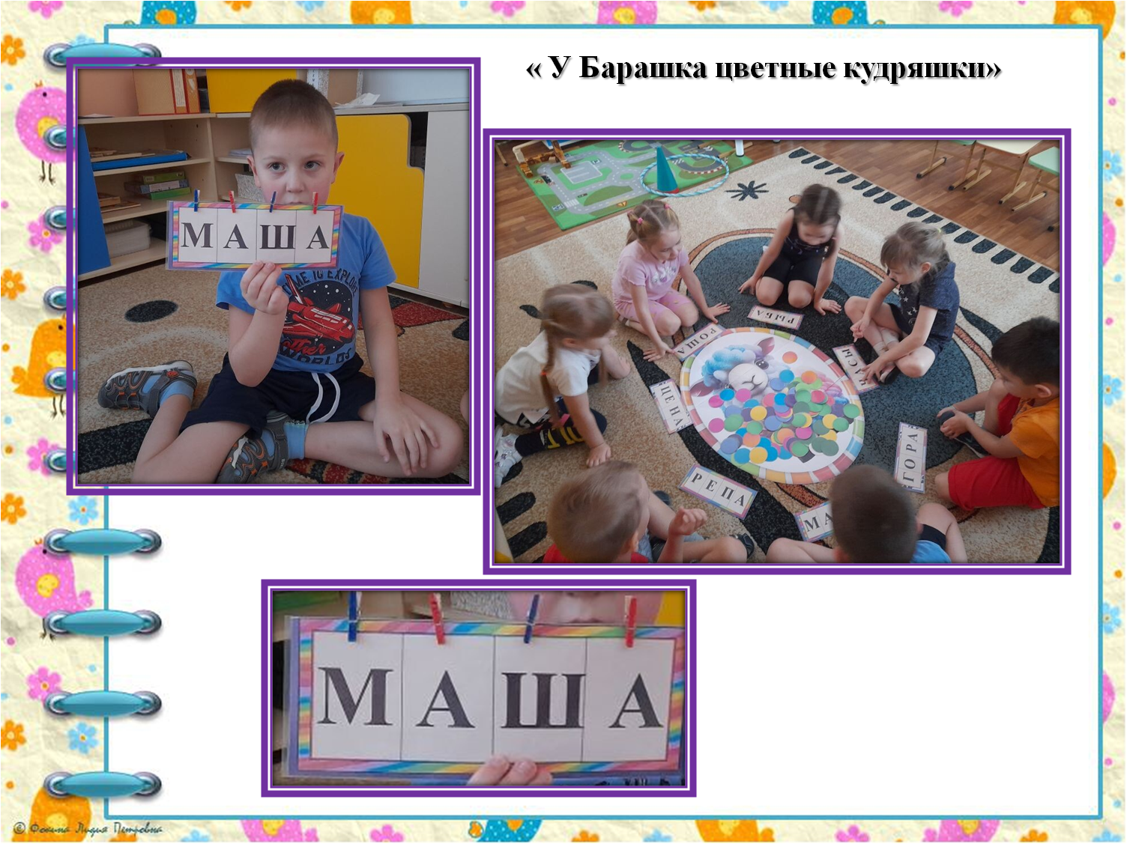
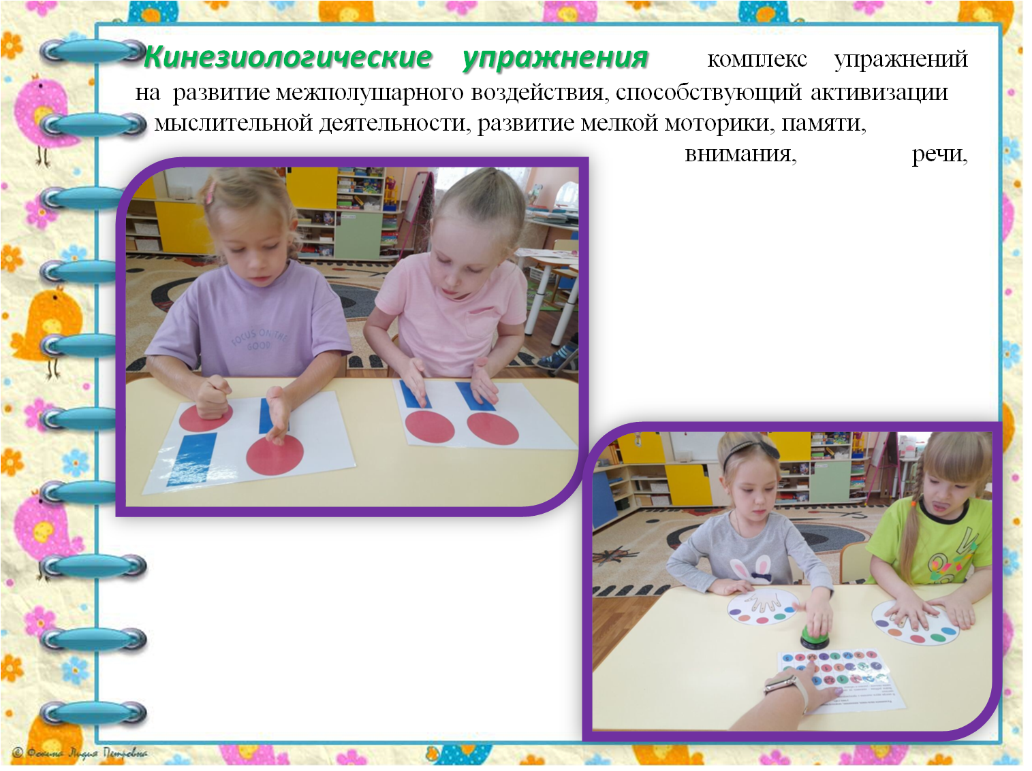

Приложение 3
Картотека игр и упражнений по лексическим темам
Лексическая тема «Наш любимый детский сад»

Общая моторика  речь с движением | "Кукла Катя"  "НОЖКИ"
  Вот шагает кукла Катя  В синем, новом длинном платье. | Дети идут, «придерживая подол длинного платья»
  Кукла Катя к нам идет  И платочек достает. | Имитация движений
  Нам платочком машет,  Как пружинка пляшет. | Руки на поясе, делают «пружинку»
  Зашагали ножки топ-топ-топ!  Прямо по дорожке топ-топ-топ!  А теперь пойдем быстрей  Топ - топ-топ-топ-топ-топ-топ!  Ну, шагайте веселей.  Топ - топ-топ-топ-топ-топ-топ!  За Аленкой побежали,  Но нисколько не устали! | Ходьба обычным шагом друг за другом  Ходьба с ускорением «топающим шагом».  Бег друг за другом
Кинезиология | "Крючки"  Руки сжаты в кулаки, мизинцы сцеплены друг с другом. Попеременно и попарно сцеплять пальцы на руках.  Речевое сопровождение:  Давайте, люди.  Дружить друг с другом,  Как птицы с небом,  Как ветер с лугом,  Как парус с морем,  Трава с дождями,  Как дружит солнце,  Со всеми нами.
Упражнения на расслабление  и сокращение мышц | "Волшебный сон"  Дети лежат на ковре лицом вверх, звучит не громко музыка. Педагог медленно произносит:  «Напряженье улетело…  И расслаблено всё тело, (2 раза)  Будто мы лежим на травке,  На зелёной мягкой травке…  Греет солнышко сейчас…  Руки тёплые у нас…  Жарче солнышко сейчас…  Ноги тёплые у нас…  Дышится легко…ровно…глубоко…  Губки тёплые и вялые  И нисколько не усталые,  Губы чуть приоткрываются,  Всё чудесно расслабляется, (2 раза)  И послушный наш язык  Быть расслабленным привык.  Нам понятно, что такое  Состояние покоя…» (пауза)
Упражнения для вестибулярного аппарата | «Покачаем головой, неприятности долой». Качание головой: расправить плечи, закрыть глаза, опустить голову вперёд и медленно покачивать головой из стороны в сторону.«Покиваем головой, чтобы был в душе покой». Кивки головой: медленные наклоны головы к плечам и кивающие движения вперёд-назад.
Биоэнергопластика | “Часики”  сопровождает сжатая и опущенная вниз ладонь, которая движется под счет влево — вправо.  Тик-так, тик-так,  Ходят часики вот так.  В одну сторону, в другую  Поиграй в игру такую.  “Качели”  движение ладони с сомкнутыми пальцами вверх вниз.  Сели дети на качели  И взлетали выше ели,  Даже солнышка коснулись,  А потом назад вернулись.
Лексическая тема «Осень (признаки)»
Общая моторика  речь с движением | "Осенью дожди идут"
  Осенью дожди идут, | Дети совершают поочередные помахивающие движения кистями и пальцами рук
  Часто небо хмурится. | Произносят текст с хмурым выражением лица.
  Пригодятся сапоги, | Показывают двумя руками сапоги на ногах.
  Плащ и зонт на улице. | Опуская руки вниз, под углом к туловищу, изображают плащ и «держат двумя руками за ручку зонт».
  Лист желтеет, опадает | Поднимают руки вверх и, медленно опуская их вниз, присаживаются на корточки.
  И всю землю покрывает. | Проводят ладонями рук слева направо параллельно полу. Встают на ноги
  Вянут травы и цветы, | Расслабляют верхнюю часть туловища. Опускают голову на грудь, опускают плечи и руки вниз, медленно присаживаются на корточки.)
  Засыпают до весны. | Кладут руки под щеку
  В стаях, в теплые края  Птицы собираются, | Поднимают и опускают руки, изображая птиц.
  И животные в лес  Кормом запасаются | Ходят по помещению, изображая животных, собирающих корм.
Кинезиология | "Бабочка"  Скрестить запястья обеих рук и прижать ладони тыльной стороной друг к другу. Пальцы прямые. «Бабочка сидит». Ладони прямые и напряжены. Пальцы не сгибать. Легким, но резким движением рук в запястьях имитировать полет бабочки.  Речевое сопровождение:  Бабочка-коробочка, улетай под облачко.  Там твои детки на березовой ветке.  "Фонарики"  Руки направлены вверх. Одна рука зажата в кулак, ладонь другой распрямить. По сигналу происходит смена положения рук.
Упражнения на расслабление  и сокращение мышц | "Замедленное движение"  «Все умеют танцевать, прыгать, бегать, рисовать,  Но не все пока умеют, расслабляться — отдыхать.  Есть у нас игра такая – очень лёгкая простая,  Замедляются движенья, исчезает напряженье.  (Дети ложатся на ковёр, руки – вдоль туловища, ноги слегка раздвинуты).  И становится понятно, расслабление приятно».  (Отдых лёжа на ковре, под спокойную музыку).  "Штанга"  Поднимаем «воображаемую» штангу напрягая при этом мышцы рук, ног и туловища. Затем расслабляем – бросаем штангу.  «Мы готовимся к рекорду, будем заниматься спортом, (наклон вперёд)  Штангу с пола мы поднимем (выпрямится, руки вверх)  Крепко держим…  И бросаем!  Наши мышцы не устали  И ещё послушней стали.  Нам становится понятно:  Расслабление приятно».
Упражнения для вестибулярного аппарата | "Ты головку поверни, за спиной что посмотри"  Медленные повороты головы из стороны в сторону на максимальную амплитуду.  "Эквилибрист"  ребёнок должен поставить ступни ног на одну линию:  носок левой ноги соприкасается с пяткой правой ноги, удерживая  равновесие в таком положении. Ходьба по узкой скамейке, полоске на полу.
Биоэнергопластика | "Намотай – размотай клубочек"  Вариант 1. Дети на вдохе наматывают нитку на катушку, на выдохе – разматывают (быстро или медленно – по заданию).  Вариант 2. Дети на вдохе наматывают нитку на катушку, на выдохе – называют гласные (согласные) звуки.  “Чашечка”  пальцы прижаты друг к другу, имитируя положение “чашечки”.  Вкусных мы блинов поели,  Выпить чаю захотели.  Язычок мы к носу тянем,  Чашку с чаем представляем.

Лексическая тема «Ягоды»
Общая моторика  речь с движением | "Ягода-малинка"
  За малиной в лес пойдём,  в лес пойдём.  Спелых ягод наберём,  наберём.  Солнышко высоко,  А в Сладкая ты моя,  Ягода-малинка.  лесу тропинка. | идут в хороводе, взявшись за руки  идут по кругу, обеими руками собирая воображаемые ягоды встают лицом в круг, тянутся руками вверх; потом пальчиками достают «тропинку», сделав наклон  бегут по кругу, взявшись за руки
Кинезиология | "Вишенки"  правая рука лежит ладонью вниз, а левая – ладонью вверх; одновременная смена позиции (можно подключить проговаривание слогов с заданным звуком, счет от 1 – 10 и обратно, называть дни недели, времена года…).  "Малинка-земляничка"  Положить руки на стол. Одна рука сжата в кулак( малинка), другая – на плоскости стола (ладошка "земляничка"). Одновременно и разнонаправлено менять положения рук.
Упражнения на расслабление  и сокращение мышц | "Саморасслабление"  Дети отдыхают лёжа на ковре, под спокойную музыку. Через 4 — 5 минут музыка постепенно смолкает.  «Мы спокойно отдыхаем,  Сном волшебным засыпаем…  Хорошо нам отдыхать… (пауза)  Но, пора уже вставать!  Крепче кулачки сжимаем,  Их повыше поднимаем.  Подтянулись! И друг другу улыбнулись!  Встаём!».
Упражнения для вестибулярного аппарата | "Шустрые клубнички"  На площадке чертят круг диаметром 5–8 м. Внутрь круга становится водящий (выбранный по считалочке) – это «большая ягода арбуз». Все остальные игроки – «клубнички», располагаются произвольно за линией круга. По сигналу педагога «клубнички» начинают прыгать на одной ноге, то впрыгивая в круг, то выпрыгивая из него. «Большая ягода арбуз» в этот момент бегает внутри круга и не даёт «клубничкам» запрыгивать в круг, при этом, если успеет, то дотрагивается рукой до «клубничек», не выходя за линию круга. «Клубнички», которых задел «Большая ягода арбуз» ,продолжает играть в роли ведущего. При этом каждый игрок должен помнить, что прыгать можно только на одной ноге, а менять её можно только после 5 прыжков. Выигрывает ребёнок, который ни разу не был в роли ведущего.
Биоэнергопластика | "Ягодки считаем"  Ладонь сжата в кулак. Под счёт ладонь с сомкнутыми пальцами выпрямляется и называют указанное количество малины, затем опять сжимается, производя движение вперёд-назад.

Лексическая тема «Грибы»
Общая моторика  (речь с движением) | "По грибы"
  Осеннюю порою мы в лес с тобой придем,  Грибов корзинку целую в лесу мы соберем!  Летает паутина и падает листва,  Шуршит под сапогами увядшая трава.  По тонкому мосточку ручей мы перейдем,  Семью лисичек рыженьких во мху с тобой найдем.  Раздвинем травку палочкой и там увидим вдруг —  Цветные сыроежки рассыпались вокруг.  А на полянке крепкие боровики стоят.  Под лапы елок спрятались, в корзинку не хотят.  Опят, груздей и рыжиков с тобою мы нашли,  Грибов корзинку целую домой мы принесли! | (шагают на месте)  приседания)  покачивают руками над головой  «шуршат» ногами  идут на носочках  наклоны вниз  скрестные движения прямых рук  кружатся на месте  «пружинка»  ставят руки «елочкой» над головой  повороты вправо-влево  хлопают в ладоши
Кинезиология | "Цепочка"  Большой и указательный пальцы левой руки в кольце. Через него попеременно пропускаются колечки из пальчиков правой руки: большой — указательный, большой — средний и т. д. В упражнении участвуют все пальчики.  Речевое сопровождение:  Хоть и вредный мухомор,  Я его не трону.  Вдруг понадобиться он  Жителю лесному.
Упражнения на расслабление  и сокращение мышц | "Осенний лес"  Мы пришли в осенний лес -  Полон сказочных чудес:  Золотом листва сияет, нежно солнце согревает…  Так приятно и легко!  Дышим ровно, глубоко…  Пахнет хвоей и грибами, и опавшею листвой.  Мы прекрасно отдыхаем – расслабляемся с тобой…  Так приятно и легко,  Дышим ровно, глубоко…  Стали птицы распевать, ну а нам пора вставать!  Дружно, сладко потянулись…  И с улыбкой все проснулись!
Упражнения для вестибулярного аппарата | Перевод взгляда и головы с гриба на гриб  Расположите перед ребёнком на расстоянии 1 м два гриба. Расстояние между ними 30 см.. Вначале посмотрите прямо перед собой. Далее одними глазами посмотрите на левый гриб, зафиксируйте взгляд на нём и только потом поверните лицо влево. Оставаясь в этом положении (лицо смотрит на левый гриб) переведите глаза на правый гриб, и только после фиксации взора поверните лицо вправо к грибу. Далее глаза переведите на левый гриб, затем лицо и т.д.
Биоэнергопластика | "Грибочки"
  Срежу я их и домой отнесу:  Рыжик, маслёнок и гриб-боровик,  Братья-опята, большой моховик.  Вот мухомор на пригорке растёт,  Красная шляпка ему так идёт.  Но этот гриб мне в корзине не нужен,  Лосю его я оставлю на ужин. | - Много грибочков в осеннем лесу, Упражнение артикуляционной гимнастики «Грибок». Ведущая рука имитирует шляпку гриба, противоположная рука – ножку (сжата в кулак).  - Упражнение артикуляционной гимнастики «Горка». Ладонь направлена тыльной стороной вверх, имитирует «горку».

Лексическая тема « Сад, фрукты»
Общая моторика  (речь с движением) | "Сбор фруктов"
  Мы идем во фруктовый сад.  Вдыхаем яблок аромат  Хотим сорвать яблоки с дерева  Может быть, допрыгнем до них?  Нужно поставить лестницу.  Срываем яблоки и кладем в корзину.  Яблоки собрали, теперь отдохнем. | маршируют на месте  дыхательное упражнение  поднимаются на носочки, тянут руки  прыгают  имитируют подъем по лестнице  имитируют сбор яблок  садятся
Кинезиология | "Сорви яблоки”  Исходное положение – стоя. Представьте себе, что перед каждым из вас растет яблоня с чудесными большими яблоками. Яблоки висят прямо над головой, но без труда достать их не удается. Посмотрите на яблоню, видите, вверху справа висит большое яблоко. Потянитесь правой рукой как можно выше, поднимитесь на цыпочки и сделайте резкий вдох. Теперь срывайте яблоко. Нагнитесь и положите яблоко в небольшую корзину, стоящую на земле. Теперь медленно выдохните.  Выпрямитесь и посмотрите налево вверх. Там висят два чудесных яблока. Сначала дотянитесь туда правой рукой, поднимитесь на цыпочки, вдохните и сорвите одно яблоко. Затем подними как можно выше левую руку и сорвите другое яблоко, которое там висит. Теперь наклонитесь вперед, положите оба яблока в стоящую перед тобой корзину и выдохните. Теперь вы знаете, что вам нужно делать. Используйте обе руки попеременно, чтобы собирать висящие слева и справа от вас прекрасные большие яблоки и складывайте их в корзину.
Упражнения на расслабление  и сокращение мышц | "Мандаринки"  Представьте себе, что вы – медвежата и с вами играет мама – медведица. Она бросает вам "Мандаринки"(маленькие мячи). Вы их ловите и с силой сжимаете в лапах (напряжение). Но вот медвежата устали и роняют свои лапки вдоль тела – лапки отдыхают. А мама – медведица снова кидает "Мандаринки" медвежатам…
Упражнения для вестибулярного аппарата | "Пронеси апельсин"  .И.п. — о.с: принять правильную осанку, "Яблоки" (большой мяч)в руках, руки вытянуты вперёд.. Ходьба боком приставным шагом (вправо, влево).
Биоэнергопластика | "Яблочное варенье"
  Варенье из яблок сварить я хочу,  Ножом их очищу я и измельчу.  В кастрюле их с сахаром перемешаю,  И всё покипеть на огне оставляю.  Вареньем сейчас угощаться мы будем,  И зубки почистить потом не забудем. | - Упражнение артикуляционной гимнастики «Перемешаем варенье» (=«Часики»). Руки собраны в замочек, двигаются в стороны вместе с язычком.  Упражнение артикуляционной гимнастики «Почистим зубки». Ведущая рука – в кулаке, имитирует «захват и движения» зубной щётки.

Лексическая тема «Огород, овощи»
Общая моторика  (речь с движением) | "На огороде"
  Мы стоим на огороде,  Удивляемся природе.  Вот салат, а здесь укроп.  Там морковь у нас растёт.  Поработаем с тобой,  Сорнякам объявим бой —  С корнем будем выдирать  Да пониже приседать.  У забора всем на диво  Пышно разрослась крапива.  Мы её не будем трогать —  Обожглись уже немного.  Все полили мы из лейки  И садимся на скамейки. | потягивания—руки в стороны  правой рукой коснуться левой ступни, потом наоборот  (приседания)  потягивания — руки в стороны  потягивания — руки вперёд  дети садятся
Кинезиология | "Урожай"  Овощи растут на грядке.(скрестить пальцы на руках, по очереди поднимать пальцы)  Посчитай их по порядку: (соединить по очереди пальцы на двух руках)  Капуста, перец, огурец, (кулак, ребро, ладонь)  Я сегодня молодец. (гладим себя по груди)  На грядке овощи растут,(скрестить пальцы на руках, по очереди поднимать пальцы)  Что же мы увидим тут? (соединить по очереди пальцы на двух руках)  Картофель, помидор, морковь, (кулак, ребро, ладонь) Мы себя похвалим вновь. (гладим себя по груди)
Упражнения на расслабление  и сокращение мышц | "Тишина"  Дети ложатся на спину, расслабляя все мышцы и закрывая глаза. Проходит  релаксация под звучание спокойной музыки:  «Тише, тише, тишина…  Разговаривать нельзя…  Мы устали – надо спать – ляжем тихо на кровать…  И тихонько будем спать».
Упражнения для вестибулярного аппарата | "Ах, Морковка, ты морковка!"  И.п.: встать прямо и, заведя руки за спину, соединить ладони. Затем, вывернув сложенные руки пальцами вверх, расположить кисти рук так, чтобы мизинцы по всей длине касались позвоночника. Локти нужно приподнять, спину выпрямить, плечи отвести назад.  Удерживать позу и произносить:  "Ах, Морковка, ты морковка!"  За спиною спрячем вас!  Это нужно для осанки, это точно!  Без прикрас!»  Медленно опустить руки вниз, встряхнуть кистями рук и выполнить спокойный выдох.
Биоэнергопластика | "Огород "
  Мы к бабушке нашей пришли в огород,  В нём много культурных растений растёт.  В теплице большой – огурцы и томат,  На кустиках сочные перцы висят.  На грядках широких не счесть овощей:  Там лук, чесночок и капуста для щей. | - Упражнение артикуляционной гимнастики «Огород» (=«Качели»). Указательный и средний пальцы ведущей руки ритмично «шагают» по противоположной ладони.  - Упражнение артикуляционной гимнастики «Большая теплица» (= «Хомяк»). Руки сжаты в кулачки.  - Упражнение артикуляционной гимнастики «Улыбочка». Пальцы рук переплетены, тыльной стороной обращены вниз, имитируют дугу (улыбку).
Лексическая тема «Лес, деревья, кустарники»
Общая моторика  (речь с движением) | "Во дворе стоит сосна"
  Во дворе стоит сосна,  К небу тянется она.  Тополь вырос рядом с ней,  Быть он хочет подлинней.  Ветер сильный налетал,  Все деревья раскачал.  Ветки гнутся взад-вперёд,  Ветер их качает, гнёт.  Будем вместе приседать  Раз, два, три, четыре, пять.  Мы размялись от души  И на место вновь спешим. | Стоя на одной ноге, потягиваемся — руки вверх, потом то же, стоя на другой ноге  Наклоны корпуса вперёд-назад  Рывки руками перед грудью  Приседания  Дети идут на места
кинезиология | "Дерево"  Исходное положение – сидя на корточках. Спрятать голову в колени, обхватить их руками. Представьте, что вы - семечко, которое постепенно прорастает и превращается в дерево. Медленно поднимитесь на ноги, затем распрямите туловище, вытяните руки вверх. Затем напрягите тело и вытянитесь. Подул ветер – вы раскачиваетесь, как дерево.
Упражнения на расслабление  и сокращение мышц | "Дождик"  Дети лежат на ковре, на животе с начала с открытыми глазами. «Дождик – кап-кап по крыше. Вот уже его не слышно. Глазки закрываются, с солнышком встречаются. Вижу солнце вдалеке и кораблик на реке. Дождик вдруг полил рекой, зонтик я открыл большой. Дождик убегает, глазки открываю».
Упражнения для вестибулярного аппарата | "Ель, елка, елочка"  В лесу стоят высокие ели. Встаньте ровно, как эти стройные ели, подтянитесь, выпрямитесь. (Голова, туловище, ноги - прямо, раздвинуть руки, «ветки», слегка в стороны, ладонями вперед.) Пойдемте дальше в лес, посмотрим, есть ли у высокой ели сестрички? Вот и сестрички ели — елки. Они пониже, но такие - же стройные. (Принять правильную осанку, но в полуприседе.) Пойдемте, поищем еще сестричек-елочек. Вот они — совсем маленькие. Но и удаленькие: красивые и тоже стройные. (Сесть на корточки, голова и спина выпрямлены, руки ладонями слегка разведены в стороны.)
Биоэнергопластика | "Кустик"  языком «нарисовать» 5 кругов на внутренней поверхности щеки справа, затем слева. «Нарисовать» 5 кругов пальцем в воздухе перед собой справа – затем слева.

Лексическая тема «Профессии, инструменты»
Общая моторика  (речь с движением) | "Маляр"  "Много профессий"
  Маляры известку носят,  Стены кистью купоросят  Не спеша, разводят мел.  Я бы тоже так сумел. | (Дети идут по кругу друг за другом держат в руках воображаемые ведра.)  (Повернулись лицом в круг, движения воображаемой кистью вверх-вниз.)  (Наклонились, мешают кистью в воображаемом ведре.)  («Красят».)
  Много профессий на свете у нас!  О них поговорим сейчас:  Вот швея рубашки шьет,  Повар варит нам компот,  Самолет ведет пилот  На посадку и на взлет  Доктор ставит нам уколы  И охранник есть у школы.  Каменщик кладет кирпич,  А охотник ловит дичь  Есть учитель, есть кузнец,  Балерина и певец.  Чтоб профессии иметь  Нужно много знать, уметь  Хорошо дружок учись!  И, конечно, не ленись! | Руки на поясе – повороты туловища вправо-влево  Развести руки в стороны  Движения воображаемой иглой  Мешаем» поварешкой  Руки – в стороны  Опускают их вниз, поднимают вверх  Скрестить пальцы над головой. Движения: ладонь – кулак  Руки – согнуты в локтях, силовой жест  Попеременно кладет кисти рук одна на другую сверху – вниз.  Делают бинокль из пальчиков  Загибают пальцы, перечисляя профессии)  Разгибаем пальцы  Повороты кистями — тыльная сторона ладошки  Погрозить пальчиком  Отрицательное движение указательным пальцем
Кинезиология | «Водолазы»  Исходное положение: ноги врозь, руки опущены. Задержка дыхания. Сделать глубокий вдох и задержать дыхание так долго, насколько это возможно, 3—4 раза.  «Дирижер»  Встаньте, потянитесь и приготовьтесь слушать музыку, которую я сейчас включу. Сейчас мы будем не просто слушать музыку – каждый из вас представит себя дирижером, который руководит большим оркестром (включается музыка).Представьте себе энергию, которая течет сквозь тело дирижера, когда он слышит все инструменты и ведет их к чудесной общей гармонии. Если хотите можете слушать с закрытыми глазами. Обратите внимание на то, как вы сами при этом наполняетесь жизненной силой. Вслушивайтесь в музыку и начинайте в такт ей двигать руками, как будто вы управляете оркестром. Двигайте теперь еще и локтями и всей рукой целиком. Пусть, в то время как вы дирижируете, музыка течет через все твое тело. Дирижируйте всем своим телом, и реагируй на слышимые вами звуки каждый раз по – новому. Вы можете гордиться тем, что у вас такой хороший оркестр! Сейчас музыка кончится. Откройте глаза и устройте себе самому и своему оркестру бурные аплодисменты за столь превосходный концерт.
Упражнения на расслабление  и сокращение мышц | «Пружинки»  Цель: напряжение и расслабление мышц ног.  Наши руки так стараются, пусть и ноги расслабляются.  Давайте представим, что мы поставили ноги на пружинки. Они выскакивают из пола и отталкивают носки наших ног так, что они поднимаются вверх, а пятки продолжают упираться в пол. А теперь нажимаем на пружинки. Крепче! Сильнее. Ноги напряжены! Тяжело так стоять. Перестали нажимать. Ноги расслабились. Приятно отдыхаем. Вдох – выдох!  «Что за странные пружинки, упираются в ботинки?  Ты носочки опускай,  На пружинки нажимай…  Нет пружинок – отдыхай!  Руки не напряжены,  Ноги не напряжены,  И расслаблены…»  «Спортсмены»  Цель: напряжение и расслабление мышц ног и корпуса.  На первую часть стихотворения, дети стоят на одной ноге, раскинув руки в стороны (напрягаются все мышцы). На вторую часть – мышечное расслабление.  «Спортом надо заниматься, каждый день тренироваться,  Руки в сторону, не падай, очень трудно так стоять,  Ногу на пол не спускать! Мы все мышцы напрягаем,  А теперь их расслабляем, опускаем руки вниз.  Ну – ка, быстро улыбнись!».
Упражнения для вестибулярного аппарата | «Ножницы»  Давайте представим, что наши ножки — ножницы.  И.п.: лежа на животе, поднимать поочередно прямые ноги вверх-вниз. Чтобы «ножницы» хорошо резали, ноги должны быть прямые. Лечь на спину, отдохнуть. Повторить 3 раза. (Второй вариант: и.п. - лежа на спине.)  «Солдаты-солдатики»  Солдатики, И.п. — о.с: стоять, вытянувшись, прижав руки к туловищу, напрягая мышцы рук, спины, живота.  Как столбики стоят, И.п. — о.с: болтать руками, поворачиваясь вправо-влево.  А солдатики на ниточке,  Как тряпочки висят. Наклониться вперед, расслабив руки и верхнюю часть туловища.
Биоэнергопластика | «Все узлы переберу».  Ритмический перехват развивает чувство ритма и координацию движений, формирует пространственное представление (слева направо), формирует синхронность выполнения движения и слова.  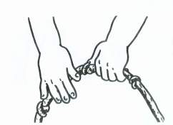  Завязываем на веревочке 8-16 узелков и натягиваем ее горизонтально. На каждый слог (слово) ребенок хватается за узелок.  Я хватаюсь за веревку  Правой ловко, левой ловко.  Все узлы ее беру  И играю поутру.  «На стройке»  - Упражнение артикуляционной гимнастики «Мастерок» (= «Лопаточка»). Ладони раскрыты, повёрнуты тыльной стороной вниз, пальцы напряжены.  - Упражнение артикуляционной гимнастики «Подъёмный кран» (=«Часики»). Рука – в кулаке, двигается вправо-влево вместе с языком.  - Упражнение артикуляционной гимнастики «Маляр». Ладонь выполняет плавные движения, имитируя движения кисти.

Лексическая тема «Домашние животные и птицы»
Общая моторика  (речь с движением) | "Маленький кролик"
  Маленький кролик,  пушистенький кролик  Всех нас смеяться заставил  до колик:  Прыгал за белкой,  за уткой скакал,  Лапкой тюльпан поднимал,  как бокал.  Ах, как смешно его уши  торчали!  Мы хохотали, души в нём  не чая,  Но, на опушке заметив лису,  Он подмигнул нам и  скрылся в лесу. | дети скачут по кругу, сделав «ушки» из ладошек и двигая ими вперёд-назад  останавливаются, держатся за животики  сначала прыгают на прямых ногах, потом – вприсядку  останавливаются, поднимают воображаемый бокал к лицу  делают «ушки» из ладошек  опять держатся за животики  смотрят из-под рук  подмигивают, разбегаются
Кинезиология | "Кошечка"  Исходное положение: стоя на четвереньках. Имитировать потягивание кошки: на вдохе прогибать спину, поднимая голову вверх, на выдохе выгибать спину, опуская голову. Выполняется 6—8 раз.  "Кот Тимошка"  Кот Тимошка жил на крыше.  (упражнение «Киска сердится»)  Ниже, в доме, жили мыши.  (упражнение «Иголочка»)  По стене взбирались мыши,  Не боясь кота на крыше.
Упражнения на расслабление  и сокращение мышц | "Коготки и лапочки"  Педагог предлагает детям превратиться в котят и объясняет: «Если у котят хорошее настроение, то у них мягкие, расслабленные лапки. А если котята разозлились, то они выпускают коготки (ручки напряжены)». Учитель-логопед предлагает помяукать котятам: ласково, показывая лапки, и – зло, показывая коготки.  "Ленивый кот"  Педагог предлагает детям превратиться в кота, на которого напала дремота. Учитель-логопед: «Ленивый кот спал, спал, потом проснулся, потянулся». (Дети медленно потягиваются: встают на носочки, поднимают руки вверх и вытягиваются.) Учитель-логопед: «Хотел за мышкой побежать, но снова решил лечь и помечтать». (Дети медленно опускаются на ковёр, ложатся, закрывают глазки и «мечтают». Всё тело расслаблено).
Упражнения для вестибулярного аппарата | "Кот Васька"  Педагог выбирает по считалке ведущего – «кота Ваську». Дети, взявшись за руки, водят хоровод. В середине круга спит – «кот». Дети, идя по кругу, говорят такие слова:  Мыши водят хоровод,  На лежанке дремлет кот.  Тише, мыши, не шумите,  Кота Ваську не будите.  Как проснётся Васька кот –  Разобьёт наш хоровод.  После этих слов дети расцепляют руки и, прыгая на одной ноге, убегают от «кота». Кого «Кот Васька», прыжками на двух ногах, успеет словить (дотронуться), становится следующим ведущим.
Биоэнергопластика | "На ферме"  - Упражнение артикуляционной гимнастики «Собачка зевает» (= «Бегемот»). Ладони сложены у основания, внутренней стороной друг к другу. Пальцы немного согнуты и соприкасаются кончиками друг к другу. Ладони ритмично имитируют «открывание – закрывание пасти».  - Упражнение артикуляционной гимнастики «Корова жуёт травку». Кулачки ритмично сжимаются и разжимаются.  - Упражнение артикуляционной гимнастики «Котёнок пьёт молоко». Рёбра ладоней прижаты друг к другу, пальцы – вместе, напряжены, тыльная сторона ладоней внизу.  - Упражнение артикуляционной гимнастики «Улыбочка». Пальцы рук переплетены, тыльной стороной обращены вниз, имитируют дугу (улыбку).  - Упражнение артикуляционной гимнастики «Расчёска». Пальцы рук широко раздвинуты, имитируют «расчёсывание».  - Упражнение артикуляционной гимнастики «Лошадка». Пальцы немного согнуты, стучат поочерёдно по столу, начиная с мизинца.

Лексическая тема «Дикие животные, подготовка к зиме»
Общая моторика  (речь с движением) | "Лоси"
  На полянку вышли лоси  Дружная семья:  Папа лось идет с рогами,  А лосенок с рожками;  Мама длинными ногами  А лосенок – ножками. | скрестить руки и поднять их над головой (пальцы прямые, раздвинуты,  шагают на месте, высоко поднимая колени  на месте переступают с носочка на носочек отрывая от пола только пятки, указательные пальцы обеих рук приставляют ко лбу "рожки"..  переходят на высокий шаг с "большими рогами"  повторяют шаги лосенка
кинезиология | "Найди животных"  Мы тихонько в лес зайдем. (пальцы шагают по столу (коленям)  Что же мы увидим в нем? (одна ладонь закрывает глаз, вторая — ухо (меняем)  Там деревья подрастают, К солнцу ветки направляют. (одна рука «растет» через отверстие, образованное пальцами другой руки (и наоборот)  Тики-ти, тики-ти, (два раза ударяем ребром ладоней по коленям, два раза — кулаками)  Животных мы хотим найти. (одна рука — ребро, вторая рука — кулак (и наоборот) -дети по очереди называют диких животных  По деревне мы шагаем, (пальцы шагают по столу (коленям)  Видим будки и сараи. (одна ладонь закрывает глаз, вторая — ухо (меняем)  Тики-ти, тики-ти, (два раза ударяем ребром ладоней по коленям, два раза — кулаками)  Животных мы хотим найти. (одна рука — ребро, вторая рука — кулак (и наоборот) - дети по очереди называют домашних животных)  В жарких странах оказались, (пальцы шагают по столу (коленям)  Очень долго удивлялись (одна ладонь закрывает глаз, вторая — ухо (меняем)  Тики-ти, тики-ти, (два раза ударяем ребром ладоней по коленям, два раза — кулаками)  Животных мы хотим найти. (одна рука — ребро, вторая рука — кулак (и наоборот) - дети по очереди называют животных жарких стран.
Упражнения на расслабление  и сокращение мышц | “Слон”  Поставить устойчиво ноги, затем представить себя слоном. Медленно перенести массу тела на одну ногу, а другую высоко поднять и с “грохотом” опустить на пол. Двигаться по комнате, поочередно поднимая каждую ногу и опуская ее с ударом стопы об пол. Произносить на выдохе “Ух!”.
Упражнения для вестибулярного аппарата | "Танец медвежат"  Представьте себе, что вы маленькие медвежата, и решили потанцевать.  И.п. — о.с: положить руки на пояс, выполнять полуприседания. Темп средний.
Биоэнергопластика | "Хобботок"  Описание артикуляционного упражнения.  Исходное положение — сидя на стуле перед зеркалом, голова держится прямо, рот закрыт. На счет «один» вытянуть сомкнутые губы вперед. Удерживать «хоботок» под счет от 1 до 10. Затем вернуть губы в исходное положение, удерживать под счет от 1 до 5. Повторить 4—5 раз. Вместо счета можно использовать стихотворные строки:  Вытянул слоненок хобот, Поиграть нам предложил. Губы «хоботком» сложили, Со слоненком подружились.  Описание движений кисти и пальцев руки.  Исходное положение — кисть руки находится горизонтально на уровне солнечного сплетения, пальцы выпрямлены и сомкнуты, ладонь слегка расслаблена, направлена вниз (рис. 3, а).  На счет «один» согнуть в нижних фалангах 4 пальца и сомкнуть с большим пальцем руки (рис. 3, б). Удерживать кисть в таком положении под счет от 1 до 10, затем вернуть в исходное положение и удерживать под счет от 1 до 5. Повторить 4—5 раз.  Рекомендации.  Необходимо следить за тем, чтобы при выполнении упражнения ребенок вытягивал вперед только губы, при этом нижняя челюсть должна оставаться неподвижной. Движения кистью или кистями рук выполнять одновременно с артикуляционным упражнением.

Лексическая тема «Мир птиц (зимующие птицы)»
Общая моторика  (речь с движением) | "Снегири"
  Вот на ветках посмотри,  В красных майках снегири.  Распушили пёрышки,  Греются на солнышке.  Головой вертят, улететь хотят.  Кыш! Кыш! Улетели!  За метелью! За метелью! | Хлопать руками по бокам. Наклонять голову в сторону.  На первое слово каждой строчки частое потряхивание руками,на второе-хлопок по бокам.  Повороты головы.  Дети разбегаются по комнате, взмахивая руками, как крыльями
Кинезиология | "Зимующие птицы"  ( на каждое слово «кольцо» обеими руками)  Снегирь, и сорока, и клёст, и синица  Зимуют у нас эти чудные птицы.  (на каждое слово перекладывать горошину из одной ёмкости в другую.)  И чтоб они жили по-прежнему с нами,  Мы будем кормить их, конечно же, сами
Упражнения на расслабление  и сокращение мышц | "Любопытная ворона"  Напряжение: А сейчас представьте, что вы превратились в любопытную ворону. Ворона села на ветку дерева и смотрит по сторонам, вдруг увидит что-то интересное! Присядьте, обхватите лапками веточку. Шею вытяните в одну сторону, в другую. Посмотрите вверх, а теперь вниз. Шейка напряжена, смотрим с любопытством: что же там интересного?  Расслабление: Крутила головой ворона, так устала, что заснула на ветке. Уронила голову на грудь, голова болтается на шейке, как на ниточке. Шея расслаблена, голова тяжелая, никак не поднять.  Резко: Мимо пробежал заяц, встрепенулась ворона, встряхнула перышки. Куда он побежал? Нужно срочно посмотреть.
Упражнения для вестибулярного аппарата | Стоя на балансировочной доске, ребенок отгадывает загадки о зимующих птицах
  Снегирь Чернокрылый,  Красногрудый  И зимой найдет приют:  Не боится он простуды  - С первым снегом  Тут как тут! (Снегирь) | Маленький мальчишка  В сером армячишке  По дворам шныряет,  Крохи подбирает,  По ночам кочует  - Коноплю ворует (Воробей)
  Спинкою зеленовата,  Животиком желтовата,  Чёрненькая шапочка  И полоска шарфика. (Синица) | Эта хищница болтлива,  Воровата, суетлива,  Стрекотунья белобока,  А зовут её ... (Сорока)
  Вертится, стрекочет,
  Весь день хлопочет.
  Белобокая красотка
  Балаболит, как трещотка.
  Все блестяшки издалёка
  Тащит в гнёздышко… (Сорока)
Биоэнергопластика | 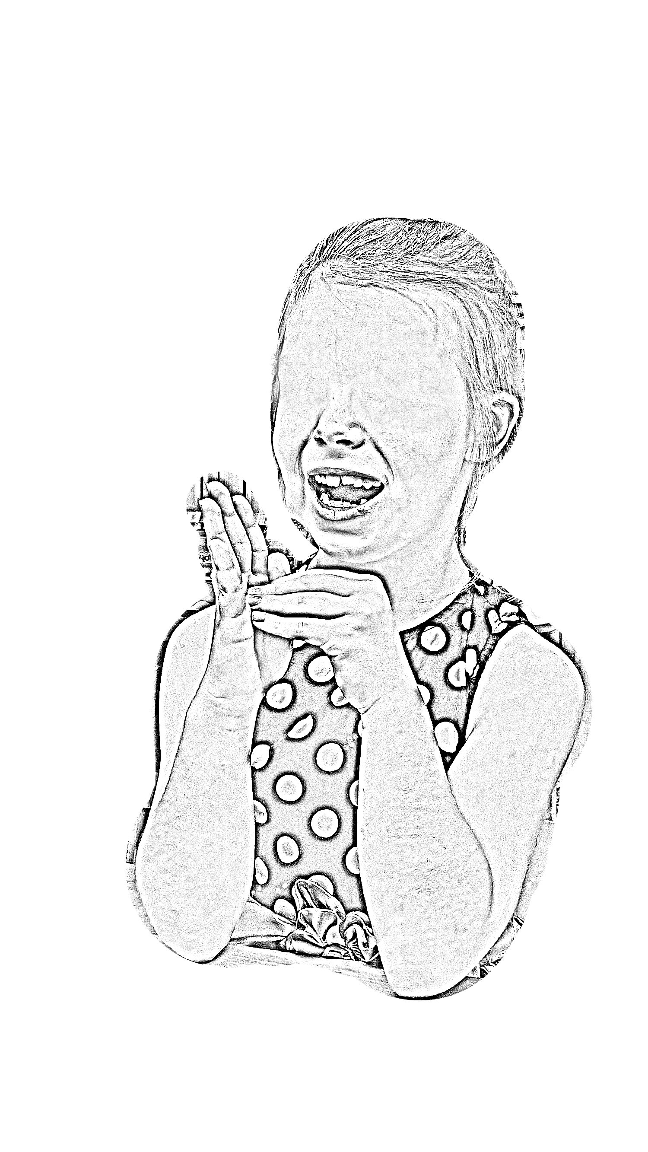  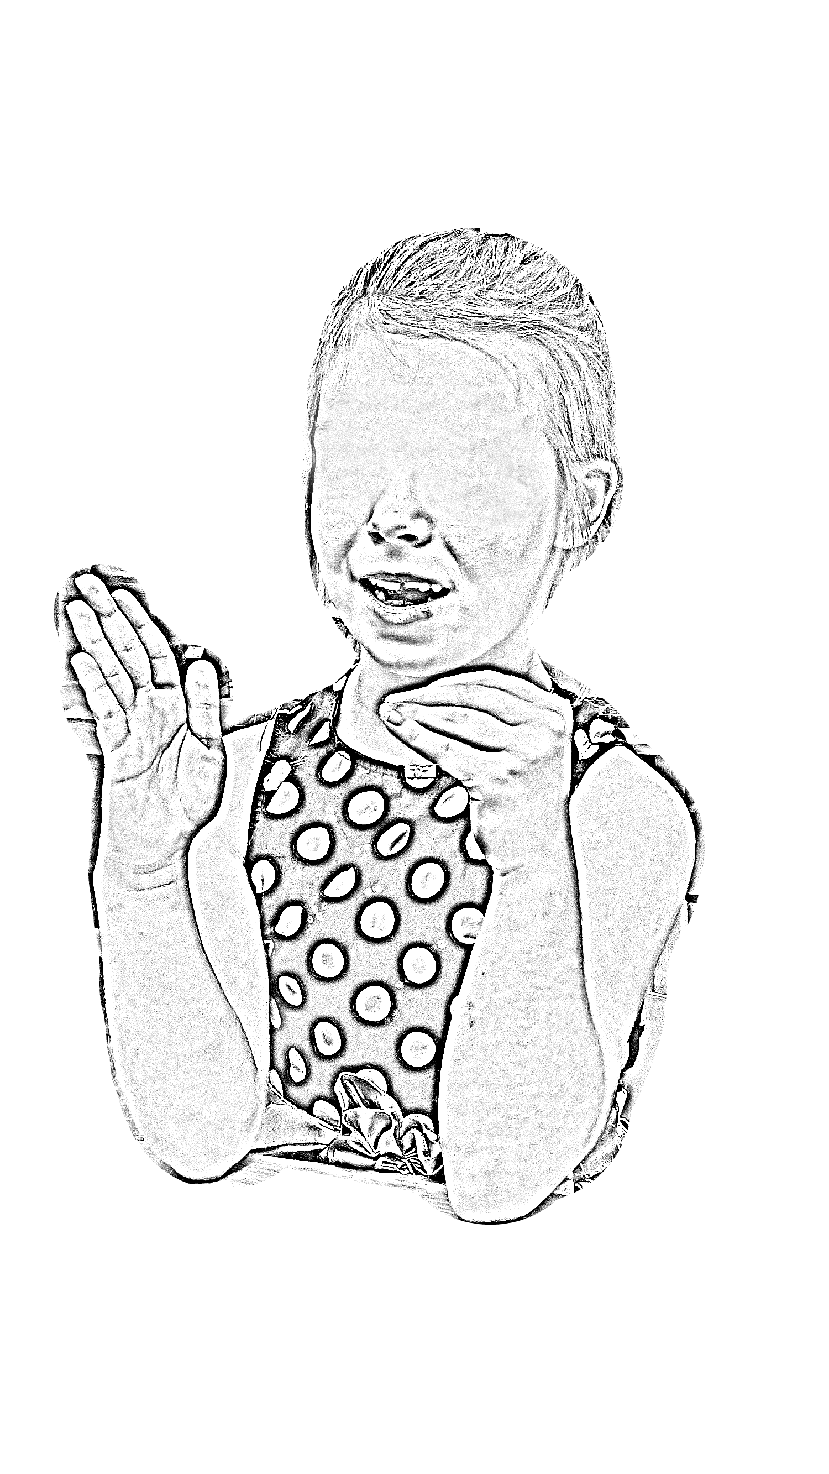  "Дятел"  Шире ротик открываю,  Вверх язык я поднимаю.  «Д-Д-Д», - стучу, стучу,  Как дятел дуб я колочу.
Лексическая тема «Зима (признаки)»
Общая моторика  (речь с движением) | "Зимой"
  Как интересно нам зимой!  На санках едем мы гурьбой,  Потом в снежки мы поиграем,  Все дружно лыжи одеваем,  Потом все встали на коньки,  Зимой веселые деньки! | Показывают большим пальцем вверх  Имитируют катание на санках  Имитируют лепку и бросание снежков Одевают» лыжи, «берут» палки, «едут» Изображают катание на коньках  Показывают большим пальцем вверх
Кинезиология | "Зимой"
  Снег пушистый лег на ветки  И гулять бегут все детки.  Лепят бабу под окном,  Дружно катят снежный ком. | Изображаем руками деревья: сгибаем руки в локтях и высоко поднимаем их.  Пальцы растопыриваем, изображая ветви дерева  Указательный и средний пальцы обеих рук «бегут» по столу, как ножки  Делаем «колечки» правой и левой рукой и устанавливаем их одно над другим  Соединяем кончики пальцев рук так, чтобы получились «шарики»
Упражнения на расслабление  и сокращение мышц | "Ледяные фигуры"  Упражнение на расслабление всего организма.  Зимой во дворе были ледяные фигуры, они из прозрачного льда. Динь-дон! – фигуры неподвижно застыли, они крепкие, твердые, красивые (мышечное напряжение). Утром солнце пригрело, фигуры медленно тают… Растекаются лужицы (расслабление). Динь-дон! Сказка продолжается, игра повторяется.
Упражнения для вестибулярного аппарата | "Зимние заботы"  Оборудование: фитбол мячи.  Содержание игры: Дети сидят на мячах по кругу, покачиваются, хлопают ладонями по коленям. Как только педагог скажет: «Поменяйтесь местами те, кто…(любит играть в подвижные игры, кататься на лыжах, санках, у кого день рождение в декабре и т.д.)», дети, подпрыгивая на мячах, меняются местами.
Биоэнергопластика | "Зимушка-зима"
  Упражнение артикуляционной гимнастики «Снежное одеяло» (=«Блинчик»). Ладошки спокойно лежат на столе.  Упражнение артикуляционной гимнастики «Горка». Ладонь направлена тыльной стороной вверх, имитирует «горку». | Снег  Тихо падает снежок,  Одеялом белым лёг.  Горку строим мы с тобой –  Очень весело зимой.

Лексическая тема «Человек, части тела»
Общая моторика  (речь с движением) | " Раз ,два, три, четыре, пять – тело будем изучать"
  Раз ,два, три, четыре, пять – тело будем изучать: | Дети шагают на месте
  Вот спина, а вот животик, | Показывают обеими руками свою спину, затем живот
  Ножки, | .Топают ногами
  Ручки, | Протягивают вперед руки и вращают кистями
  Глазки, | Указательными пальцами обеих рук показывают на глаза
  Ротик, | Указательными пальцами правой руки показывают на рот
  Носик, | Указательными пальцами правой руки показывают на нос
  Ушки, | Указательными пальцами правой руки показывают на уши
  Голова. | Кладут руки на голову
  Покачать успел едва. | Качают головой из стороны в сторону
  Шея крутит головой. | Обхватили шею ладонями
  Ох, устала, ой-ой-ой!
  Лоб | Пальцами обеих рук гладят лоб от середины к вискам
  И брови, | Указательными пальцами проводят по бровям от середины к вискам
  Вот реснички | Указательными пальцами показывают ресницы
  Запорхали, словно птички. | Дети моргают глазами
  Розовые щечки, | Ладонями гладят щеки в направлении от носа к ушам.
  Подбородок кочкой, | Заканчивают начатое движение на побородке
  Волосы густые, | Пальцами обеих рук, как гребнем, расчесывают волосы
  Как травы луговые.
  Плечи, | Дотрагиваются правой кистью до правого плеча, а левой до левого плеча
  Локти, | Не убирая руки с плеч, выставляют вперед локти.
  И колени | Слегка наклоняются и хлопают по коленям
  У меня, Сережи, Лены. | Выпрямляются и разводят руки в стороны, жестом показывая на других детей.
Кинезиология | Упражнение "Ухо - нос"  Левая рука - взяться за кончик носа, правая рука - взяться за правое ухо. По команде отпустить ухо-нос, хлопнуть в ладоши и поменять положение рук "с точностью наоборот".  "Кулак-ребро-ладонь"  Три положения руки на плоскости стола, последовательно сменяют друг друга. Ладонь на плоскости, сжатая в кулак ладонь, ладонь ребром на плоскости стола, распрямленная ладонь на плоскости стола. Выполняется сначала правой рукой, потом -левой, затем -двумя руками вместе по 8-10 раз. Можно давать себе команды(кулак -ребро-ладонь)
Упражнения на расслабление  и сокращение мышц | "Наше тело"  Наши глазки отдыхают,  Наши ручки отдыхают,  Наши ножки отдыхают.  Отдыхают.. Засыпают…  Напряженье улетело  И расслаблено всё тело…  Хорошо нам отдыхать,  Но уже пора вставать.
Упражнения для вестибулярного аппарата | "Ленивец"  И. п. : сидя на пятках пере мячом, руки положить на мяч, одна ладонь на другой, подбородок на ладони. Выполнение: покачивание на мяче вперед – назад (5 раз)  "Покажи пяточки"  И. п. : лежа на животе на мяче, опору делать на стопы и на ладони.  Выполнение: 1- поднять прямые ноги; 2 и. п. (5 раз).
Биоэнергопластика | "Язычок на прогулке"  Описание артикуляционного упражнения.  Исходное положение — сидя на стуле перед зеркалом, голова держится прямо, рот закрыт. На счет «один» улыбнуться, открыть рот, высунуть язык изо рта и поднять вверх. На счет «два» опустить язык вниз, на счет «три» повернуть к левому углу рта, на счет «четыре» повернуть к правому углу рта. Выполнять перекрестные движения языком 4 раза подряд, затем закрыть рот, держать закрытым под счет от 1 до 5. Повторить 5—6 раз.  Вместо счета можно использовать стихотворные строки:  Язычок наш — непоседа, Не сидит на месте,  Вверх — вниз, вправо — влево, Любит путешествовать.  Описание движений кисти и пальцев руки.  Исходное положение — кисть руки находится горизонтально на уровне солнечного сплетения, пальцы выпрямлены и сомкнуты, ладонь опущена вниз (рис. 25, а).  На счет «один» поднять кисть вверх (рис. 25, б), на счет «два» опустить вниз (рис. 25, в), на счет «три» повернуть влево (рис. 25, г), затем на счет  «четыре» повернуть вправо (рис. 25, д). Выполнять перекрестные движения кистью 4 раза подряд, затем вернуть в исходное положение и удерживать под счет от 1 до 5. Повторить 5—6 раз.

Лексическая тема «Одежда, обувь, головные уборы»
Общая моторика  (речь с движением) | "Одежда"
  Вот заходит Мойдодыр, У меня с ним только мир. Рубашка чистая висит И майка впереди зашита.  Он пальцем больше не грозит,  Что пальто на месте не висит Шорты, брюки и халат  В шкафу на вешалке висят. Сарафан, костюм, жилет — Чище в гардеробе нет. | ходьба на месте  сжимают одну ладонь другой  руки поднять вперёд и опустить вниз  сгибают правую руку в локте и имитируют шитьё  грозят пальцем, повороты головой в стороны  руки поднимают вверх и опускают вниз  загибают по очереди пальцы  поднимают руки и опускают вниз  поочерёдно загибают пальцы  голову поднимают вверх, повороты головы в стороны
кинезиология | "ОДЕЖДА, ОБУВЬ, ГОЛОВНЫЕ УБОРЫ"  (кисти рук соединить ребром, тыльной стороной к лицу, «открывать и закрывать»)  Есть в шкафу у куклы Кати  (здороваются пальчики правой и левой руки друг с другом)  Кофты, сарафаны, платья.  Есть пальто и брюк две пары,  Для прогулок шаровары,  Много блузок ровно, в ряд  В Катином шкафу висят.  (сжимать и разжимать пальцы рук)  Эти вещи одевают  И одеждой называют.
Упражнения на расслабление  и сокращение мышц | “Любимые вещички”  Представьте себе, что вы держите в кулачках свою любимую кофточку, дорогое для вас и кто-то хочет у вас это отнять. Вы сжимаете кулачки все крепче и крепче…ещё крепче, уже побелели косточки, кисти начинают дрожать… Но вот обидчик ушёл, а вы разжимаете свои кулачки, пальцы становятся расслабленными, кисти рук спокойно лежат на коленях… они отдыхают… (повторить 2-3 раза).
Упражнения для вестибулярного аппарата | "Ботинок"  Попросила мама сына:  - Зашнуруй-ка свой ботинок:  Раз-два — вправо,  Раз-два — влево!  — Он не хочет шнуроваться, —  Митя думал оправдаться.  И чтоб это доказать,  Узелочки стал вязать:  Раз-два — справа,  Раз-два — слева.  — Вот! Мешают узелочки  Мне продергивать шнурочки! Сидя на мяче, руки опираются на колени.  На первые две строчки поднимать и опускать надплечия. На последние две строчки выполнить наклон вперед, обхватив руками мяч. Упражнение увеличивает подвижность плечевого пояса, расслабляет верхнюю порцию трапециевидной мышцы.
Биоэнергопластика | "Дырка "  Зацепилась платьем Ирка,  У неё на платье дырка.  Но Иринка – мастерица,  И работы не боится.  Тонкую иглу возьмёт,  Дырку зашивать пойдёт.  - Упражнение артикуляционной гимнастики «Дырка» (= «Бегемот»). Указательный и большой пальцы рук собраны в кольцо.  - Выполняют артикуляционное упражнение «Иголочка». Ладонь – в кулаке, указательный палец выпрямлен.

Лексическая тема «Транспорт ПДД»
Общая моторика  (речь с движением) | "Опасная игра"
  руки на поясе, прыжки вправо-влево
  Мяч футбольный круглобокий  С поля выскочил к дороге,  Коля за мячом бежит,  На дорогу не глядит.  Коля, стой! Нельзя туда!  Непослушных ждёт беда!  В мяч играйте, дети, вдоволь  На площадке возле дома. | взяться руками за голову, наклоны головы к плечам  руки на поясе, прыжки вправо-влево  взяться руками за голову
кинезиология | "ТРАНСПОРТ"  На лошадке поскакали  Быстро до шоссе домчали  (Поднимать ноги, сгибая в коленях и хлопать ладошкой по противоположной коленке – на каждый слог)  Пересели на машину  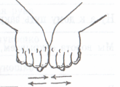  (Приседать, «крутить руль»)  В бак добавили бензину  (кулачки вверх-вниз)  На машине ехали  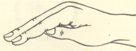  (Приседать, «крутить руль»)  До реки доехали (волны)  Перед речкой поворот  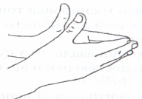  (повороты влево вправо)  А на речке пароход  Пароходом плыли  (волны)  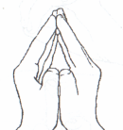  До горы доплыли  Пароход не везёт  (пожать плечами)  Надо сесть в самолёт.  Самолёт летит, (руки в стороны)  В нём мотор гудит (моталка «Р-Р-Р»)
Упражнения на расслабление  и сокращение мышц | "Кораблик"  Представим себе, что мы на корабле. Качает. Чтобы не упасть, расставьте  ноги пошире и прижмите их к полу. Руки сцепите за спиной. Качнуло палубу,  прижимаем к полу правую ногу, левая расслаблена, немного согнута в колене, носком касается пола. Выпрямились! Расслабили ногу. Качнуло в  другую сторону, прижимаем к полу левую ногу. Выпрямились! Вдох – выдох!  «Стало палубу качать!  Ногу к палубе прижать!  Крепче ногу прижимаем,  А другую расслабляем.  Снова руки на колени,  А теперь немножко лени…  Напряженье улетело,  И расслаблено всё тело…  Наши мышцы не устали  И ещё послушней стали.  Дышится легко…ровно…глубоко…».
Упражнения для вестибулярного аппарата | "Сортировка транспорта"  Ребёнок ложится на мяч, перед ним перепутан транспорт и 2 корзинки, задача ребёнка перекатываясь на мяче вперёд-назад в одну корзинку класть легковой транспорт, а во вторую, грузовой.  “Лодочка”  | Лягте на живот, руки вытяните вперед. Сделайте прогиб, поднимите руки и голову. Потом сделайте “Лодочку” на спине: на весу удерживайте голову и ноги. Время растяжки желательно постепенно довести до 1 минуты.
Биоэнергопластика | Пароход плывёт по речке  И труба дымит, как печка.  (упражнение «Пароход гудит»)  Труба трубит, труба поёт,  Трубач по улице идёт.  (упражнение «Трубочка»)
Лексическая тема «Новогодний праздник. Зимние игры и забавы»
Общая моторика  (речь с движением) | "Мороз"
  Но вечер приближается  Вьюга начинается  Крепчает мороз  —Щиплет щеки щиплет нос  Руки стали замерзать  Надо их отогревать  Вечер приближается Темнота сгущается.  Нам домой давно пора  —До свиданья! До утра! | разведите руки в стороны, покачайте над головой руками из стороны в сторону  с усилием сожмите кулаки  пальцами слегка ущипните щеки и нос  потрите ладони  подышите на ладони.  разведите руки в стороны  помашите рукой на прощание.
кинезиология | "ЗИМНИЕ ЗАБАВЫ"  Мы во двор пошли гулять –  раз, два, три, четыре, пять. (На каждое слово маршируют пальчики правой руки, левой руки)  Птичек крошками кормили ( Изобразить крошение хлеба пальцами обеих рук)  Бабу снежную лепили (Изобразить лепку снежных комков)  На санках с горочки катались  На коньках по льду катались (По ладошке одной руки водить ребром другой руки)  А потом в снегу валялись  По сугробам кувыркались (блинчики ладошками)  Замок строили большой,  А потом пошли домой (ударять кулачками друг о друга тыльной стороной с поворотом)
Упражнения на расслабление  и сокращение мышц | “Снеговик”  Представьте, что каждый из вас только что слепленный снеговик. Тело твердое, как замерзший снег. Пришла весна, пригрело солнце, и снеговик начал таять. Сначала “тает” и повисает голова, затем опускаются плечи, расслабляются руки и т. д. В конце упражнения ребенок мягко падает на пол и изображает лужицу воды. Необходимо расслабиться. Пригрело солнышко, вода в лужице стала испаряться и превратилась в легкое облачко. Дует ветер и гонит облачко по небу.
Упражнения для вестибулярного аппарата | "Снежки"  Прыжки на одной ноге с одновременным ведением мяча одной рукой: сначала рука и нога одноименные, затем разноименные. Можно варьировать это движение, подбрасывая и ловя мяч одной или двумя руками. Все движения сопровождаются счётом снежков.
Биоэнергопластика | "Горка"  Строим горку мы с утра.  Во дворе ребят толпа.  Все лопатки несут.  Ими снег гребут, гребут.  Строим, лепим, мастерим.  На ней кататься мы хотим.  У детей по две крышечки.  Дети ставят указательные пальчики обеих рук в крышечки. При этом локоточки приподняты, спина ровная. Педагог предлагает любой текст, с учетом индивидуальных возможностей детей.  Поочередное движение указательных пальцев вперед, назад на каждое слово в тексте (на каждый слог в слове, на каждый ударный слог в слове).  При этом соблюдать очередность движения пальцев с крышечками и одновременность называния слов.  Поочередное движение указательных пальцев вперед, назад на каждый слог в слове. Ритм выполнения медленный, с переходом на более быстрый.  Начало выполнения с правой руки.

Лексическая тема «Мебель, электроприборы»
Общая моторика  (речь с движением) | "Мебель"  "Электричество"
  На кровати можно спать,  Стулья, стол – переставлять.  В шкаф я книги буду ставить,  Кресла буду застилать.  С полки буду пыль стирать,  Тумбу – в чистоте держать.  И скажу вам без прикрас,  Эта мебель – просто класс! | (руки согнуть в локтях, соединив ладоши, поднести их к правому уху)  (руки согнуть в локтях, выдвинув руки вперёд, сжав пальцы в кулаки)  (поочерёдно поднимать руки вверх и опускать их вниз)  (руки согнуть в локтях, вытянуть вперёд, развернув ладони вверх)  (правой рукой выполнять движения слева направо, руки перед грудью)  левой рукой выполнять движения слева направо, руки на уровне груди)  ( две руки согнуть в локтях, вытянуть их вперёд, подняв)  (большие пальцы вверх)
  Ток бежит по проводам  Свет несет в квартиру нам.  Чтоб работали приборы,  Холодильник, мониторы  Кофемолки, пылесос,  Ток энергию принес. | (Бег на месте.)  (Руки вверх встать на носочки.)  (Кулачками друг о друга стучат.)  (Обнять себя подражать, козырёк.)  (Движение рук по кругу, всасывают движения рук.)  (Шаги на месте)
кинезиология | Ток бежит по проводам, (Бег на месте.)  Свет несет в квартиру нам. (Руки вверх встать на носочки.)  Чтоб работали приборы, (Кулачками друг о друга стучат.)  Холодильник, мониторы. (Обнять себя подражать, козырёк.)  Кофемолки, пылесос, (Движение рук по кругу, всасывают движения рук.)  Ток энергию принес. (Шаги на месте.  Ток бежит по проводам, (Бег на месте.)  Свет несет в квартиру нам. (Руки вверх встать на носочки.)  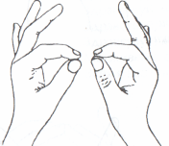  Чтоб работали приборы, (Кулачками друг о друга стучат.)  Холодильник, мониторы. (Обнять себя подражать, козырёк.)  Кофемолки, пылесос, (Движение рук по кругу, всасывают движения рук.)  Ток энергию принес. (Шаги на мест

Упражнения на расслабление  и сокращение мышц | "Чайник и холодильник"  По команде «ЧАЙНИК - дети начинают интенсивные движения всем телом. Плавность и степень интенсивности движений каждый ребёнок выбирает произвольно. По команде «Холодильник - дети застывают в позе, в которой их застигла команда, напрягая до предела все тело.
Упражнения для вестибулярного аппарата | "По камешкам"  Разложите на полу друг за другом вырезанные из линолеума или ковролина круги, диаметром 30-40 см. Это камешки через ручеек. Возьмите малыша за руку и помогите ему перебираться с «камушка» на «камешек»:  По ровненькой дорожке  Шагают наши ножки.  Раз-два, раз-два, раз-два!  По камешкам, по камешкам  Шагают наши ножки.  Раз-два, раз-два, раз-два!
Биоэнергопластика | "Шкаф"
  Шкаф пузатый, шкаф огромный  Около стены стоит,  Посмотреть мне интересно,  Что в шкафу большом лежит.  Дверку шкафа открываю,  А посуды в нём не счесть:  Есть тут плоские тарелки,  Чашки и кастрюли есть. | - Упражнение артикуляционной гимнастики «Шкаф» (=«Шарик»). Руки – в замочке. Шарик ритмично сдувается, пальцы в замочке – сжимаются – разжимаются.  Упражнение артикуляционной гимнастики «Плоские тарелки» (=«Лопаточка»). Ладони раскрыты, повёрнуты тыльной стороной вниз, пальцы напряжены

Лексическая тема «Животные Севера»
Общая моторика  (речь с движением) | "Пингвины"
  Идут вразвалочку пингвины  По огромной белой льдине.  Друг за другом, все гуськом,  По снегу прямо босиком.  Вот и море, остановка  Начинают подготовку.  Чтоб рачка в воде поймать,  Нужно воздуха набрать  Растопырить крылышки  И расправить перышки. | (идут друг за другом  (останавливаются, поворачиваются лицом в круг)  (надувают щеки)  руки вдоль туловища, раздвигают пальцы
кинезиология | "Белый зайка под сосной"  И. п.: сидя за столом. Указательный и средний палец правой руки вытянуты вверх, мизинец и безымянный палец прижаты к ладони большим пальцем. Раскрытая ладонь левой руки находитсянад правой. Со словами «Этот зайка под сосной, этот зайка - под другой!» менять положение рук 5-6 раз.
Упражнения на расслабление  и сокращение мышц | Утром лисонька проснулась, Движения выполняются соответственно тексту.,  Лапкой вправо потянулась  Лапкой влево потянулась,  Солнцу нежно улыбнулась.  В кулачок все лапки сжала, Все массирующие движения  Растирать все лапки стала – выполняются от периферии к центру:  Ручки, ножки и бока. от кисти к плечу, от ступни к бедру и т.д.  Вот какая красота!  А потом ладошкой  Пошлепала немножко.  Стала гладить ручки, ножки  И бока совсем немножко.  Ну, красавица – Лиса, Красуясь, выполнять полуобороты  До чего же хороша! корпуса вправо-влево, поставив руки  на пояс и выпрямив спину.  "Олени"  В лесах много разных красивых животных, а вот и олени. Покажите, какие крепкие у оленя рога (пальцы растопырены, напряжены). Но вот послышался шум, шея и тело оленя напряглось, он слушает, откуда доносятся звуки. Кругом всё тихо, олени успокоились и отдыхают.
Упражнения для вестибулярного аппарата | "Танец белых медвежат"  Представьте себе, что вы маленькие медвежата, и решили потанцевать.  И.п. — о.с: положить руки на пояс, выполнять полуприседания. Темп средний.
Биоэнергопластика | "Мы на Севере живём"
  Сказка № 1 | Упражнения
  Жили-были на свете Чупа и Чупс, | Кисти рук со слегка согнутыми
  братец и сестричка | пальцами расположены друг напротив друга
  Жили они в небольшом уютном домике | Пальцы рук сложить «домиком»
  Проснулись однажды Чупа и Чупс, выглянули | «Язычок на прогулке»
  в окошко, посмотрели вверх на небо, на
  солнышко, посмотрели вниз на травку,
  посмотрели по сторонам налево, направо — и
  поняли, что на улице стоит хорошая погода
  Умылись Чупа и Чупс, почистили зубки, | «Чистим зубы»; «Расческа»
  Причесались и пошли на кухню готовить
  себе завтрак
  Чупа решила порадовать Чупса. Налила | «Блинчики»
  теста на сковородку и начала печь блины.
  Когда блинов набралась целая горка, Чупс
  достал из холодильника сладкое малиновое
  варенье и намазал каждый блин
  Долго смаковали вкусные блины Чупа и | Кисти рук развернуты друг
  Чупс, а потом посмотрели друг на друга и | напротив друга, пальцы врозь
  улыбнулись, потому что все губы у них были
  запачканы вареньем
  Стали слизывать варенье с верхней и нижней  губки | «Сладкое варенье»
  А потом Чупс налил в красивые чашки | «Чашка»
  горячего ароматного чая и напоил
  сестру
  После завтрака вымыли Чупа и Чупс всю  посуду, а затем стали играть в | «Индюк»; «Футбол»
  настольную игру «Футбол»

Лексическая тема «Животные жарких стран»
Общая моторика  (речь с движением) | "Две проказницы мартышки"
  Две проказницы мартышки  Полистать любили книжки:  Потрясти их, полизать  И как будто почитать.  И очки они надели.  К носу книжку поднесли,  Вдруг подальше отвели —  Ничего в очках не видно,  И мартышкам так обидно | Оттопыривают уши пальцами.  Имитируют перелистывание страниц  Имитируют по тексту.  Пальцами следят «текст» на ладони.  Делают очки из пальцев, подносят к глазам.  Подносят раскрытые ладони к носу  Отводят раскрытые ладони от носа.  Закрывают глаза руками, отрицательно качают головой.  Делают обиженное выражение лица.
Кинезиология | "Слоненок" Упражнения выполняют стоя. Дети должны принять расслабленную непринужденную позу. Ноги слегка сгибают в коленях, голову наклоняют к правому и левому плечу. Руку вытягивают вперед, имитируя «хобот» слона. Кистью необходимо нарисовать восьмерку, следя при этом глазами за движением пальцев. Упражнение рекомендуется выполнять медленно. Можно сделать до 5 подходов.
Упражнения на расслабление  и сокращение мышц | "Мартышка-кривляка"  Педагог показывает какие-либо движения, и дети повторяют их. Затем дети придумывают движения сами.  Лев.  Изобразить ленивую и мягкую походку львицы, грозный взгляд и потряхивание гривой льва.  Крокодил.  Лечь на пол, вытянуть вперед руки и изобразить, как открывает и закрывает пасть крокодил.  Гиппопотам. За гиппопотамом по пятам топает гиппопотам.  Изобразить идущих друг за другом, а затем купающихся и плавающих гиппопотамов.
Упражнения для вестибулярного аппарата | "Черепаха"  Шла купаться черепаха Похлопывание по спине собранными пальцами (чашечка) сверху вниз  И кусала всех со страха Энергичное пощипывание от поясницы вверх по спине,  «Кусь-кусь-кусь, Медленные вибрирующие движения слегка согнутыми пальцами,  Кусь-кусь-кусь Никого я не боюсь. У - У!» (быстро повернуться и испугать партнера). Изобразить испуг (откинуться назад).
Биоэнергопластика | "Бегемотик"  Исходное положение — сидя на стуле перед зеркалом, голова держится прямо, рот закрыт.  На счет «один» открыть рот на расстояние ширины 2—3 пальцев, при этом язык должен свободно лежать во рту, кончик находится у нижних зубов. Удерживать рот в таком положении под счет от 1 до 10. Затем закрыть рот, держать закрытым под счет от 1 до 5. Повторить А—5 раз.  Вместо счета можно использовать стихотворные строки:  Широко открыли ротик — Получился «бегемотик».  А затем закрыли рот — Отдыхает «бегемот».  Описание движений кисти и пальцев руки.  Исходное положение — кисть руки находится горизонтально на уровне солнечного сплетения, 4 пальца сомкнуты с большим пальцем и согнуты в нижних фалангах, ладонь направлена вниз (рис. 1, а).  На счет «один» большой палец опускается вниз, 4 сомкнутых пальца поднимаются вверх (рис. 1, б). Удерживать кисть в таком положении под счет от 1 до 10, затем вернуть в исходное положение и удерживать под счет от 1 до 5. Повторить 4—5 раз.

Лексическая тема «День защитника отечества»
Общая моторика  (речь с движением) | "Чтобы сильным стать и ловким"
  Чтобы сильным стать и ловким,  Приступаем к тренировке.  Носом вдох, а выдох ртом.  Дышим глубже,  А потом шаг на месте, не спеша.  Как погода хороша!  Не боимся мы пороши,  Ловим снег — хлопок в ладоши.  Руки в стороны, по швам,  Хватит снега нам и вам.  Мы теперь метатели,  Бьем по неприятелю.  Размахнись рукой - бросок!  Прямо в цель летит снежок. | (Сгибание-разгибание рук к плечам в стороны. )  (Шагаем на месте.)  (Руки на поясе, вдох-выдох. )  (Руки вверх-вдох; руки вниз-выдох. )  (Шагаем на месте. )  (Прыжки на месте.)  (Шагаем на месте.)  (Хлопаем в ладоши.)  (Руки в стороны. )  (Хлопаем в ладоши.)  (Изображаем метание левой рукой. )  (Изображаем метание правой рукой. )  (Изображаем метание левой (правой) рукой.  (Хлопаем в ладоши.)
Кинезиология | Мы крупу в ковше варили  Левую ладонь сложить в виде пригоршни (ковш), указательным пальцем правой руки (ложкой) «помешать кашу», остальные пальцы прижаты к ладони  Хорошенько посолили.  Пальцы правой руки сложить щепоткой и показать, как солят кашу.  Здесь уже и ложка наша,  Правую руку положить на стол ладонью вверх; ладонь сложить в виде пригоршни (ложка).  Так вкусна солдата каша!  Облизать губы языком, показывая, как было вкусно.
Упражнения на расслабление  и сокращение мышц | «Потянулись – сломались»  Встать прямо. На вдохе сильно потянуться вверх, вытягивая руки, напрягая тело. Постепенно выдохнуть воздух и расслабить тело. Сначала расслабить кисти рук, затем – в локтях, потом полностью (руки упали вниз).  Расслабить шею (голова опускается на грудь). Расслабить мышцы спины и согнуться пополам. Туловище расслабилось и обвисло.  Расслабить колени и мягко упасть на пол. Полежать так.  "Разведчики на воздушном шаре"  Шарики сложены (расслабленный наклон). Надуем их медленно (дети распрямляются, руки вверх), они распрямились, полетели (раскачиваем поднятыми руками, мышцы напряжены), а затем сдулись через маленькую дырочку (медленно расслабляемся, опускаем руки, наклоняемся). Мы заклеили дырочку и опять надуваем шарики.
Упражнения для вестибулярного аппарата | "Стойкий оловянный солдатик"  Плывет по реке лодочка, а в ней оловянный солдатик. Вдруг подул резкий ветер, и началась качка. Но ничего не страшно оловянному солдатику. Хотите стать таким же стойким и сильным, как оловянный солдатик?  И.п.: встать на колени, руки плотно прижать к туловищу. Наклониться назад, как можно ниже, держать спину прямо, а затем выпрямиться. Повторить 3 раза. Сесть на пятки, отдохнуть.
Биоэнергопластика | "Бойцы-молодцы"  Пальцы эти — все бойцы, Дети показывают ладони с выпрямленными пальцами.  Удалые молодцы. Сжимают и разжимают пальцы обеих рук.  Два — больших и крепких малых Пальцы сжаты в кулак, подняты только большие.  И солдат в боях бывалых.  Два — гвардейца-храбреца, Показывают указательные пальцы  Два — сметливых молодца. Показывают средние пальцы.  Два — героя безымянных, Показывают безымянные пальцы  Но в работе очень рьяных.  Два мизинца — коротышки — Показывают мизинцы.  Очень славные мальчишки!  Один, два, три, четыре, пять. Поочередно считают пальцы на левой руке  Будем молодцев считать. Начиная с мизинца, затем на правой руке.  Пальцы встали дружно в ряд — Показывают ладони, разводят стороны пальцы и сводят их.  Десять крепеньких солдат. Показывают ладони с прямыми пальцами, хлопают в ладоши.

Лексическая тема «Весна. Первоцветы. 8 Марта»
Общая моторика  (речь с движением) | "В лес весенний мы шагаем"
  В лес весенний мы шагаем  Ноги выше поднимаем. Топают ножки  По прямой дорожке. По узенькой дорожке  Пойдут тихонько ножки.  Друг за дружкой побежали.  В лес весенний прибежали. | (Идут маршевым шагом).  (Идут топающим шагом).  (Идут на носках).  (Бегут на носочках).
Кинезиология | «Маму я свою люблю»  Маму я свою люблю, (Кулачок-ладошка поочерёдно).  Я всегда ей помогу. (Кулачок-ладошка поочерёдно).  Я стираю, полощу, (Имитация стирки, полоскания)  Воду с ручек отряхну, (Трясём кистями рук).  Пол я чисто подмету ("Подметаем").  И дрова ей наколю. ("Колем дрова").  Маме надо отдыхать, (Ладошки под голову)  Маме хочется поспать. (Закрываем глаза)  Я на цыпочках хожу. ("Идём на цыпочках")  И ни разу, (Водим указательным пальчиком вправо- влево)  И ни разу,  Ни словечка не скажу: (Грозим пальчиком)  "Тс-тс-тс!" Прижимаем пальчик к губам)
Упражнения на расслабление  и сокращение мышц | “Хризантемы”  Описание: дети с педагогом проговаривают стихи и выполняют соответствующие упражнения.
  Ах! Какие хризантемы!  Мы сорвём их без проблемы!  Ух! Охапку мы набрали!  Эх! Прихватим и для Вали!  Эхе-хе… Цветов не стало.  Их и раньше было мало  Ох! Зачем мы их сгубили?  Ведь не мы же их растили!  Больше так не поступайте  Цветы новые сажайте  Пусть в саду они растут  И людей всех радуют | Показать как цветок распускается.  Обеими руками срывать вообр. цветы  Обеими руками показать “охапку”  Махнуть рукой и “рвать” цветы дальше  Удивлённо пожать плечами  Развести руки в стороны  Прижать к щекам обе руки  Горестно покачать головой.  Погрозить пальчиком.  Присесть, “посадить” цветы.  Показать как цветок распускается.  Все радуются
Упражнения для вестибулярного аппарата | "Ветер"  Ветер дует нам в лицо, И.п. — о.с: наклоны туловища то в одну , то в другую сторону  Закачалось деревце.  Ветер тише, тише, тише, Присесть, руками обхватить колени  Деревце все выше, выше. Выпрямиться, встать на носки, руки вверх.
Биоэнергопластика
  "Весеннее утро"  Солнышко лучистое  С неба улыбается…  Кот на подоконнике  Мило умывается.  Все так рады солнышко  Весеннее встречать,  Тоже мы умоемся  И пойдём гулять | «Весеннее утро»  - Упражнение артикуляционной гимнастики «Улыбочка». Пальцы рук переплетены, тыльной стороной обращены вниз, имитируют дугу (улыбку).  - Упражнение артикуляционной гимнастики «Кот умывается» (=«Вкусное варенье»). Вращательные движения ладони по кругу.

Лексическая тема «Продукты питания»
Общая моторика  (речь с движением) | "Продуктовый магазин"
  Мы приходим в магазин,  Без лукошек и корзин,  Чтобы хлеб купить, батон,  Колбасу и макарон,  Сыр, зефир и пастилу,  Шоколад и пахлаву,  Молоко, кефир, сметану,  Кофе, чай и два банана.  Нам продал их продавец,  Всё купили, наконец. | (ходьба на месте)  сгибают руки в локтях, прижимая кисть к поясу)  (загибают пальцы правой и левой руки)  (руки согнуты в локтях, сгибают и разгибают пальцы рук)  (рукопожатие)
Кинезиология | 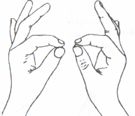  "Волшебая водица"  Вот волшебная вода,  вкусная, приятная.  (сжимать и разжимать кулачки по очереди  над воображаемым стаканом воды перед собой)  Будем мы водицу пить,  будем всех вокруг любить.  («колечко» обеими руками)
Упражнения на расслабление  и сокращение мышц | "Лимон"  И.п.: стоя.  Ход: Опустить руки вниз и представить себе, что в правой руке находится лимон, из которого нужно выжать сок. Медленно сжимать как можно сильнее правую руку в кулак. Почувствовать, как напряжена правая рука. Затем бросить «лимон» и расслабить руку:  Я возьму в ладонь лимон.  Чувствую, что круглый он.  Я его слегка сжимаю —  Сок лимонный выжимаю.  Все в порядке, сок готов.  Я лимон бросаю,  И руку расслабляю. (Выполнить это же упражнение левой рукой.)
Упражнения для вестибулярного аппарата | Игра-упражнение "Не расплескай воду"  И.п. — о.с: ноги вместе. Руками на лопатках держится палка (коромыслом). Ребенок представляет, что необходимо зачерпнуть ведрами воду из колодца и донести ее до дома.  Наклон в правую, а затем в левую сторону (импровизация зачерпывания воды). Гордой легкой походкой он передвигается с «коромыслом» по залу.  Палку-коромысло можно держать двумя руками на уровне плеч, шире плеч, одной рукой, но в любом случае она должна быть перпендикулярна по отношению к телу и параллельна полу.  Можно оценить самую красивую походку.
Биоэнергопластика | 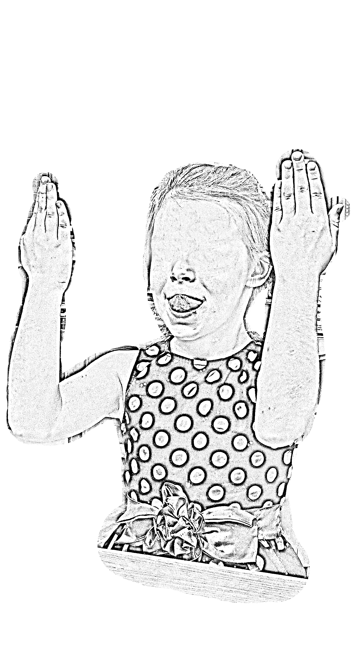  "Варенье"  Мама мне дала варенье:  «Ешь с блинами! Не тужи!»  Карлсон крикнул: «Объеденье!  Губы сверху оближи!»  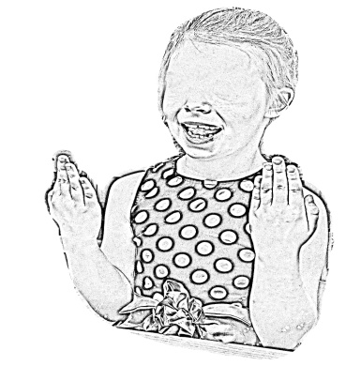

Лексическая тема «Посуда»
Общая моторика  (речь с движением) | "Посуда и Федора"
  К нам пришла Федора,  Не хозяйка, а умора,  Выпачкала всю посуду,  А потом кричит: «Не буду!».  Кофейник, чайник и стакан  Давно не видывали кран  Сахарница, блюдце, вилка,  Ковш, молочник и бутылка,  Бокал, маслёнка, самовар,  Как будто приняли загар.  Блюдо, перечница, солонка  Плачут в углу тихонько  Скорей бежим к водице,  Чтобы попить, умыться. | ходьба на месте руку согнуть в локте, провести  тыльной стороной ладони по лбу  поочерёдно потереть ладонь о ладонь руки согнуты в локтях,  ладони вверх, повороты головы вправо- влево  наклоны головы в стороны  наклоны головы вперёд  наклоны головы в стороны  наклоны головы вперёд  «вытирают» лицо ладонями  в стороны  наклоны головы в стороны  «собирают слёзы» в ладошку  бег на месте  «вытирают» лицо ладонями вверх – вниз

Кинезиология | " ПОСУДА"  Утром я посуду мою очень тёплою водою  (массажировать кулаком одной руки ладошку другой по очереди)  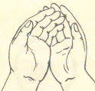  Губкой вымою тарелки  ( Тереть ладошки друг о друга )  И глубокие И мелкие  (соединить плоские  ладошки рёбрами)  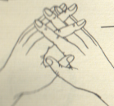  Ототру все вилки, ложки  Кастрюли, чайник, поварешки  (руки на пояс; одна рука на пояс, другая  изображает носик чайника; вращение кулачками)  Моем чашку, моем кружку  (массаж кистей (как будто моем руки)  Ставим высоко на сушку  ( поднимаемся на цыпочки, тянемся рукой вверх попеременно: левой, правой)  Ой! Упала чашка с полки  ( покачать головой)  Будем собирать осколки  ( Наклоны на каждый ударный слог)
Упражнения на расслабление  и сокращение мышц | "Я умею мыть посуду"  «Я умею мыть посуду, протирать и в шкафчик убирать,  Но пока я не умею, расслабляться — отдыхать.  Есть у нас игра такая – очень лёгкая простая,  Замедляются движенья, исчезает напряженье.  (Дети ложатся на ковёр, руки – вдоль туловища, ноги слегка раздвинуты).  И становится понятно, расслабление приятно».  (Отдых лёжа на ковре, под спокойную музыку).
Упражнения для вестибулярного аппарата | "Посуда"  Вот большой стеклянный чайник И.п. — о.с: выпятить живот, руки на пояс.  Очень важный, как начальник.  Вот фарфоровые чашки, Присесть, держа руки на поясе, пятки вместе носки врозь  Очень хрупкие, бедняжки.  Вот фарфоровые блюдца, Потянуться, подняв руки вверх  Только стукни — разобьются,  Вот чайные ложки — И.п. — о.с: стоя на одной ноге  Голова на тонкой ножке.  Вот пластмассовый поднос, И.п.: лежа на ковре, потянуться  Он посуду нам принес.
Биоэнергопластика | "Чашечка"  Описание артикуляционного упражнения.  Исходное положение — сидя на стуле перед зеркалом, голова держится прямо, рот закрыт. На счет «один» улыбнуться, открыть рот, высунуть язык изо рта. Поднять кончик, переднюю и боковые части языка вверх так, чтобы получился «ковшик». Удерживать язык в таком положении под счет от 1 до 10. Затем вернуть язык и губы в исходное положение, закрыть рот и удерживать под счет от 1 до 5. Повторить 4—5 раз. Вместо счета можно использовать стихотворные строки:  Эту чашечку, дружок,  Сделал ловкий язычок.  Нужно нам как можно дольше  Подержать вот этот ковшик.  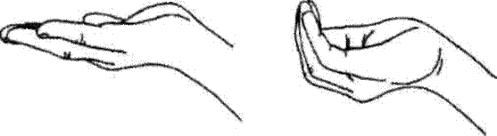  Описание движений кисти и пальцев руки.  Исходное положение — кисть руки находится горизонтально на уровне солнечного сплетения ладонью вверх, пальцы сомкнуты и слегка согнуты в нижних фалангах (рис. 8, а).  На счет «один» сомкнутые пальцы согнуть в области нижних и средних фаланг и немного поднять кончики вверх (рис. 8, б), удерживать ладонь в форме ковшика под счет от 1 до 10, затем вернуть в исходное положение и удерживать под счет от 1 до 5. Повторить 4—5 раз.

Лексическая тема «Мир рек, морей, океанов»
Общая моторика  (речь с движением) | "РЕЧКА"
  К речке быстрой мы спустились, Наклонились и умылись.  Раз, два, три, четыре- Вот так славно освежились.  А теперь поплыли дружно Делать так руками нужно:  Вместе - раз, это брас,  Одной, другой - это кроль  Все как один плывём, как дельфин  Вышли на берег крутой  И отправились домой | (наклоняются, трут лицо  руками)  (движения ладонями к лицу)  (плывут брасом, кролем)  (по кругу, плывут)  (идут от центра)
Кинезиология | 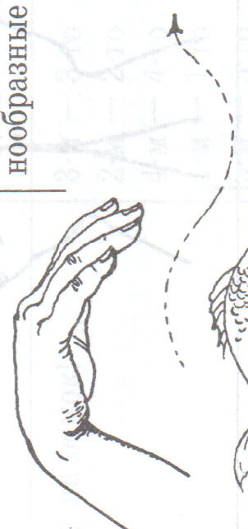Мир рек, морей и океанов  В речке щука нас спугнула  (волна руками  поочерёдно)  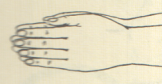  В море плавает акула  (волна перед грудью)  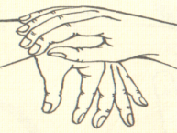  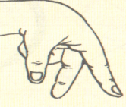  Есть медузы в океане  Буду я купаться в ванне
Упражнения на расслабление  и сокращение мышц | "Море"  Стайка рыбок закружилась –  Море синее приснилось.  Вода прозрачно – голубая  Нас баюкает, качает…  На поверхность из глубин  Подплывает к нам дельфин…  Вот совсем не зная страха,  Проплывает черепаха…  А за ней, раскинув ножки,  Вглубь несутся осьминожки…  Ах, прозрачная водица!  Видим рыбок вереницу…  Можно рыбок нам догнать…  Только вот пора вставать.  Все, как рыбки, встрепенулись,  Из морских глубин вернулись.  (И. п.: лёжа на спине.)
Упражнения для вестибулярного аппарата | "Ручейки и озера"Оборудование: фитбол мячи.  Содержание игры: Игроки стоят в двух-трех колонах, с одинаковым числом играющих в разных частях зала – это ручейки. Соединяются друг с другом с помощью мячей, которые удерживают между собой туловищем. На сигнал «Ручейки побежали!» команды бегут в разных направлениях. На сигнал «Озера!» останавливаются, садятся на мячи, берутся за руки, строят круги-озера.
Биоэнергопластика | Игра "Морская звезда"  И. П. – кисти лежат на дне ванны, пальцы разведены в стороны. В хаотичном порядке поднимаем пальцы вверх, не отрывая ладонь от поверхности ванны.  И. П. – кисти под водой. Мизинец, безымянный и средний пальцы прижаты к ладони. Большой и указательный пальцы выпрямлены. Сводим их вместе, изображая щупальца рака. Такие движения делаем попеременно со всеми пальцами: большой и указательный пальцы, затем средний, безымянный и мизинец.  Раку – Здравствуй! — я сказал, руку я ему подал.  Мне ответил рак: Привет!  И подал клешню в ответ.  И. П. – кисти рук лежат на поверхности воды. Бьём кистями по воде.  Скачут, резвятся и хвостиком бьют.  И. П. – ладони выпрямлены и направлены вперед. Выполняем волнообразные плавные движения кистей, опуская их в воду и поднимая вверх над водой.  Он покатает на спине!

Лексическая тема «Мир птиц (перелётные птицы)»
Общая моторика  (речь с движением) | "Скачет шустрая синица"
  Скачет шустрая синица,  Ей на месте не сидится,  Прыг-скок, прыг-скок,  Завертелась, как волчок.  Вот присела на минутку,  Почесала клювом грудку,  И с дорожки — на плетень,  Тири-тири,  Тень-тень-тень! | (Прыжки на месте на двух ногах.)  (Прыжки на месте на левой ноге.)  (Прыжки на месте на правой ноге.)  (Кружимся на месте.)  (Присели.)  (Встали, наклоны головы влево-вправо.)  (Прыжки на месте на левой ноге.)  (Прыжки на месте на правой ноге.)  (Прыжки на месте на двух ногах.)
кинезиология | "Большие крылья" Исходное положение – стоя. Ребенок должен расставить ноги чуть шире плеч, полностью расслабив конечности. Можно согнуть ноги в коленях, в руки – в локтях. Указательным пальцем необходимо «нарисовать» восьмерку (желательно одновременно левой и правой руками). Подбородок нужно поворачивать в такт движениям кистей. Можно выполнить 3-4 подхода. На финальном этапе руки раскидывают в стороны, на вдохе корпус наклоняются вперед, а на выдохе – назад.
Упражнения на расслабление  и сокращение мышц | Звучит мелодия «Затерянные в облаках» (аудиосборник «Романтические звуки природы»). Дети садятся на ковер, расслабляются.  Скоро белые метели  Снег поднимут от земли.  Улетают, улетели,  Улетели журавли.  Не слыхать кукушек в роще,  И скворечник опустел.  Аист крыльями полощет —  Улетает, улетел.  Осыпаясь, пожелтели  Солнца редкие лучи.  Улетают, улетели,  Улетели и грачи.
Упражнения для вестибулярного аппарата | "Ласточка"  Цели: формирование координации движений, укрепление мышечного корсета позвоночника и мышц нижних конечностей.  И.п. — о.с: встать прямо, правую (левую) ногу поднять назад вверх, руки в стороны, туловище немного наклонить вперед, голову приподнять. Удержать 1—2 с, затем вернуться в и.п. Повторить то же с левой ногой.
Биоэнергопластика | "Птичка"  Эта птичка – соловей, (Дети загибают по одному пальчику на обеих  Эта птичка – воробей, руках.)  Эта птичка – совушка,  сонная головушка.  Эта птичка – свиристель,  Эта птичка – коростель.  Эта птичка – злой орлан. (Машут сложенными накрест ладонями.)  Птички, птички, по домам. (Машут обеими руками, как крылышками.)
Лексическая тема «ЗОЖ»
Общая моторика  (речь с движением) | "Умываемся"  Моем шею, моем уши, (ладонями трут шею и уши)  Вытираем их посуше, (имитируют)  Чистота всего дороже, (грозят пальчиком)  Мы и зубы чистим тоже. (имитируют чистку вправо-влево)  Порошком, порошком (щепоткой посыпают)  Раз, два, три. (хлопки)  Зубы щёткой чище три. (чистят сверху - вниз)
Кинезиология | "Чтоб с мячами нам дружить, надо пальцы нам развить"  Исходное положение: ноги врозь, мяч малого размера в руках перед грудью. Одновременные и попеременные сжимания и разжимания пальцами рук мяча; катание мяча между ладоней; сдавливание мяча кончиками пальцев; вращение кистей рук с мячом. Каждое движение выполняется 4–5 раз.
Упражнения на расслабление  и сокращение мышц | "Штанга"  Дети сидят на стульях.  Мы – спортсмены хоть куда, штангу вверх держать, раз – два! (напряжение)  Ручки наши подустали, штангу вниз мы опускаем,  Сядем тихо, посидим, на спортсменов поглядим. (расслабление)  "Замедленное движение"  Дети садятся ближе к краю стула, опираются о спинку, руки свободно кладут на колени, ноги слегка расставляют, закрывают глаза и спокойно сидят некоторое время, слушая медленную, негромкую музыку:  - Все умеют танцевать, прыгать, бегать, рисовать.  Но не все пока умеют расслабляться, отдыхать.  Есть у нас игра такая – очень легкая, простая.  Замедляется движенье, исчезает напряженье.  И становится понятно – расслабление приятно!
Упражнения для вестибулярного аппарата | "Все спортом занимаются"  Цели: формирование координации движений, укрепление мышечного корсета позвоночника.  Скачет лягушонок: Руки согнуть в локтях, наклоны в стороны,  Ква-ква-ква! Сжимать и разжимать пальцы в кулаках.  Плавает утенок: Имитировать плавание.  Кря-кря-кря! Сжимать и разжимать прямые пальцы рук.  Все вокруг стараются, Одна рука вверх, другая вниз.  Спортом занимаются. Менять положение рук.  Маленький бельчонок: Прыжки вверх.  Скок-скок-скок! Прыжки на месте, вперед назад.  С веточки на веточку: Одна рука вверх, другая вниз.  Прыг-скок, прыг-скок! Менять положение рук.  Все вокруг стараются,  Спортом занимаются.
Биоэнергопластика | Чистим зубы, чистим зубы  И снаружи, и внутри,  Не болели чтоб они.  (упражнение «Почистить зубы»)  (упражнение «Почистим зубы»)  Описание артикуляционного упражнения.  Исходное положение — сидя на стуле перед зеркалом, голова держится прямо, рот закрыт.  Улыбнуться, открыть рот. На счет «один» кончик языка опустить за нижние передние зубы и выполнять движения из стороны в сторону под счет от 1 до 5. На счет «два» поднять кончик языка вверх и так же выполнять движения из стороны в сторону под счет от 1 до 5. Затем закрыть рот, держать закрытым под счет от 1 до 5. Повторить упражнение 6—7 раз.  Вместо счета можно использовать стихотворные строки:  Мы, конечно, очень любим Аккуратно чистить зубы.  Раз, два, три, четыре, пять — Будем ротик полоскать.  Описание движений кисти и пальцев руки.  Исходное положение — кисть руки находится горизонтально на уровне солнечного сплетения, пальцы выпрямлены и сомкнуты, ладонь направлена вниз (рис. 14, а).  На счет «один» опустить кисть руки вниз (рис. 14, б) и выполнять движения из стороны в сторону, считая от 1 до 5. На счет «два» под нять кисть вверх (рис. 14, б) и так же выполнять движения из сторо ны в сторону, считая от 1 до 5. Пальцы поднятой вверх или опущен ной вниз ладони указывают на верхнее или нижнее положение язы ка. Затем вернуть кисть в исходное положение, удерживать под счет от 1 до 5. Вьшолнять упражнение 6—7 раз.

Лексическая тема «Космос»
Общая моторика  (речь с движением) | "РАКЕТА"
  А сейчас мы с вами, дети,  Улетаем на ракете.  На носки поднимись,  А потом руки вниз.  Раз, два, три, потянись.  Вот летит ракета ввысь! | (маршируют)  (тянутся, руки над головой)  (опускают руки)  (тянутся)  (бегут по кругу)
Кинезиология | "Космонавт"  В звёздном небе звёзды светят  (показываем звёзды, пальчики переплетаются)  Космонавт летит в ракете  (изображаем полёт ракеты: руки вверху соединить)  День летит, ночь летит (загибаем пальцы)  И на землю вниз глядит (изображаем иллюминатор)
Упражнения на расслабление  и сокращение мышц | "Твоя звезда"  Теперь представьте себе, что над вашей головой висит чудесная золотая звезда. Это - ваша звезда, она принадлежит вам и заботится о том, чтобы вы были счастливы. Представьте себе, что вы с ног до головы озарены светом этой звезды, светом любви и радости... Представьте себе ещё, что этот свет насквозь пронизывает всё ваше тело... Теперь последовательно приложите свою руку сначала к сердцу, потом к горлу и ко лбу. Почувствуйте, как золотой свет особенно ясно сияет в этих местах. Представьте себе, что вы как и ваша звезда, тоже испускаете во все стороны лучи ясного тёплого света, и что этот свет идёт ко всем ребятам по комнате. Подумайте обо всех и пошлите всем немного света...  Теперь пошлите немного света людям, которых нет в комнате: своим домашним, друзьям, близким, знакомым. Теперь прислушайтесь к себе. Ощущаете ли вы какие-нибудь сильные чувства, которые мы все сейчас посылаем друг другу. Сохраните в памяти эти чувства и обращайтесь к ним в тех случаях, когда устанете, у вас грустное настроение, или просто нужны свежие силы...А сейчас попрощайтесь со своей звездой и мысленно возвращайтесь назад. Когда я досчитаю до трёх, ты сможешь открыть глаза и снова оказаться в этой комнате. Раз...Два...Три... "Солнце и тучка"  Вдох  За тучку солнышко зашло, (съежиться, обнимая себя за плечи)  Стало зябко и темно (выдох)  Солнце вышло из-за тучки, (расправить плечи)  Мы теперь погреем ручки. (задержать дыхание, выдох, расслабиться)
Упражнения для вестибулярного аппарата | "Самолетик — самолет"  Самолетик — самолет Развести руки в стороны, ладонями вверх.  Отправляется в полет. Выполнять поворот вправо  Жу, жу, жу, и произносить звук [ж].  Постою и отдохну. Встать прямо, опустить руки, пауза.  Я налево полечу, Поднять голову — вдох; выполнить поворот влево  Жу, жу, жу, выдох на звук [ж].  Постою и отдохну. Встать прямо и опустить руки — пауза.
Биоэнергопластика | "Ракета"  И. п. — стоя.  Глубокий вдох через нос, руки медленно поднять через стороны вверх, ладони свести вместе, плотно прижав друг к другу, потянуться вверх, задержав дыхание. Медленный глубокий выдох со звуком [а], руки в такт выдоху опускаются вниз через стороны. Выполняется 1 раз.

Лексическая тема «Цветы, растения»
Общая моторика  (речь с движением) | "Наши алые цветы"
  Наши алые цветки  Распускают лепестки.  Ветерок чуть дышит  Лепестки колышет.  Наши алые цветки  Закрывают лепестки.  Тихо засыпают,  Головой качают  Спал цветок и вдруг проснулся,  Больше спать не захотел.  Шевельнулся, потянулся, Взвился вверх и полетел. | Плавно поднять руки вверх.  Качание руками вправо, влево.  Присели, спрятали голову.  Движение головой вправо, влево  Встать, руки на поясе.  Руки вверх, потянуться вправо, влево, вверх.  Бег
Кинезиология | 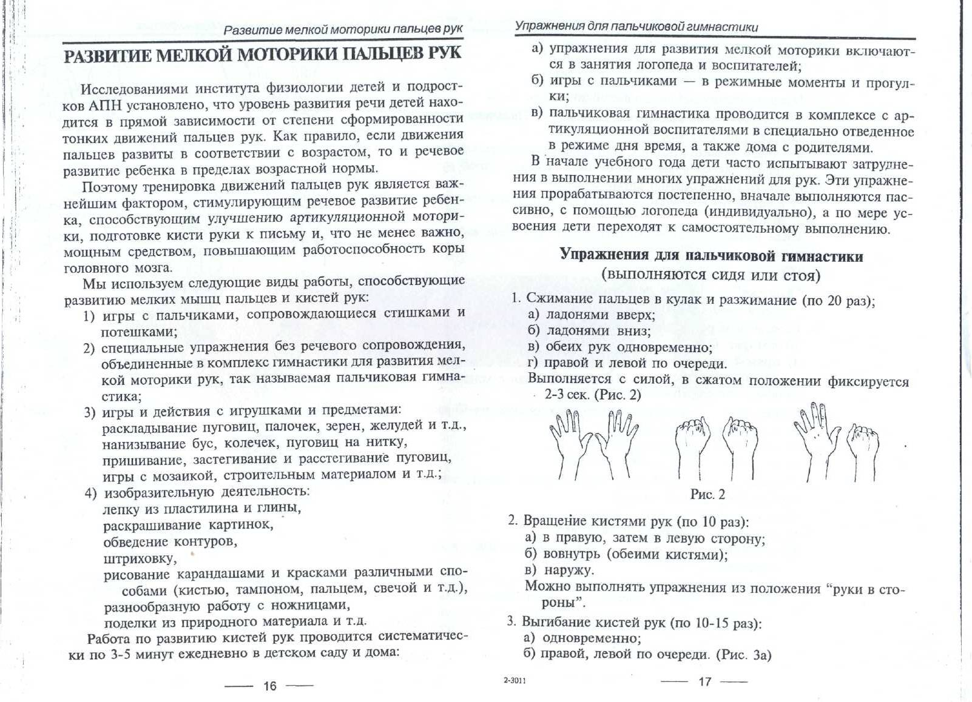  "ПЕРВОЦВЕТЫ"  Ранним утром на лугу,  По сырой траве бегу  (Хлопать ладошкой по коленке противоположной ноги, согнутой в коленке – на каждый слог)  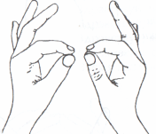  Соберу цветы друзьям  (менять положение рук)  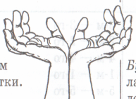  И по одному раздам  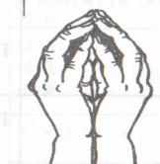  («кольцо» обеими руками)  Роме – ромашку,  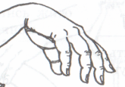  Алочке – тюльпанчик,  Колокольчик – Коленьке  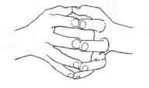  Одуванчик – Поленьке.
Упражнения на расслабление  и сокращение мышц | Я – бутон (дети присели на пол, обхватили подтянутые к себе колени, опустили головы, мышцы напряжены). Светит теплое солнце, я расту (медленно поднимаются, улыбаются, расслабленно раскачивают руками). Солнце исчезло, темно, настала ночь, мои лепестки закрываются (исходное положение), и вновь всходит солнце…. и т.д.
Биоэнергопластика | "Мак"  На пригорке вырос мак (пальцы левой руки собрать в щепоть)  Он склонил головку так (бутон наклонить)  Бабочка над ним порхает (перекрестить руки, помахать)  Быстро крыльями мелькает.  Облетели лепестки (правой рукой отогнуть пальцы левой)  Высох домик от жары (пальцы сложить в щепоть)  стал греметь как погремушка  Вот так славная игрушка. ( пальцы левой руки сжать в кулак «погреметь», как погремушкой)

Лексическая тема « Насекомые»
Общая моторика  (речь с движением) | "ЖУЧКИ"
  По дороге жук, жук,  По дороге чёрный,  Посмотрите на него -  Вот какой проворный.  Он на спинку упал,  Лапками задрыгал  Крылышками замахал,  Весело запрыгал.  По дороге жук, жук  По дороге чёрный,  Посмотрите на него -  Вот какой проворный. | (дети бегут на носочках)  (ложатся на спину, перебирают, ногами, руками, встают)  (бегут на цыпочках)
Кинезиология | "Бабочка"  Летела бабочка, летела (ребенок дует на бабочку)  Устала, на ладошку села (ребенок перестает дуть на бабочку, берет ее за ниточку пальчиками одной руки и пробует посадить ее на ладошку другой руки)  Немного посидела, отдохнула,  Оправилась и мигом упорхнула (резко дергает бабочку за веревочку).  Упражнение «Божья коровка»  Божью Коровку можно поймать (ребенок берет божью коровку из бумаги на ладошку)  Черные точки пересчитать.  Раз, два, три. Не успела! (считает токи на спинке бабочки)  Божья коровка моя улетела! (Ребенок дует на бабочку так, чтобы она слетела с ладони)
Упражнения на расслабление  и сокращение мышц | « Порхание бабочки»  «Сядьте в удобное положение. Закройте глаза и слушайте мой голос. Дышите  легко и медленно. Хорошо. Представьте себе, что вы находитесь на природе  прекрасным летним днем. Прямо перед собой вы видите великолепную  бабочку, порхающую с цветка на цветок. Проследите за движение ее  крыльев. Бабочка села на цветок рядом с вами. Обратите внимание на цвет и  форму ее крыльев. Какой интересный рисунок крыльев — линии, темные  пятна, светлые пятна! Вот бабочка взлетает и парит в воздухе, проследите,  как медленно и плавно движутся ее крылья. Почувствуйте, как ваши крылья  медленно и плавно двжутся вверх и вниз. Наслаждайтесь ощущениями  медленного и плавного парения в воздухе. А теперь взгляните на пестрый луг  под вами. Посмотрите, сколько на нем ярких цветов. Найдите глазами самый  красивый цветок и постепенно начинайте приближаться к нему. Теперь вы  чувствуете аромат своего цветка. Медленно и плавно вы садитесь на мягкую  пахучую середину цветка. Вдохните еще раз его аромат....и откройте глаза».  « Порхание бабочки»  «Сядьте в удобное положение. Закройте глаза и слушайте мой голос. Дышите  легко и медленно. Хорошо. Представьте себе, что вы находитесь на природе  прекрасным летним днем. Прямо перед собой вы видите великолепную  бабочку, порхающую с цветка на цветок. Проследите за движение ее  крыльев. Бабочка села на цветок рядом с вами. Обратите внимание на цвет и  форму ее крыльев. Какой интересный рисунок крыльев — линии, темные  пятна, светлые пятна! Вот бабочка взлетает и парит в воздухе, проследите,  как медленно и плавно движутся ее крылья. Почувствуйте, как ваши крылья  медленно и плавно двжутся вверх и вниз. Наслаждайтесь ощущениями  медленного и плавного парения в воздухе. А теперь взгляните на пестрый луг  под вами. Посмотрите, сколько на нем ярких цветов. Найдите глазами самый  красивый цветок и постепенно начинайте приближаться к нему. Теперь вы  чувствуете аромат своего цветка. Медленно и плавно вы садитесь на мягкую  пахучую середину цветка. Вдохните еще раз его аромат....и откройте глаза».
Упражнения для вестибулярного аппарата | "Гусеница"  И.п.: встать на четвереньки, подтянуть колени к рукам, не отрывая ног от пола. А затем переставить обе руки одновременно вперед, как можно дальше. Так и передвигается гусеница в поисках еды. А теперь вы все — гусеницы. Поползли!  ПОЙМАЙ КОМАРА.  Цель игры: развить координацию движений, быстроту реакции. Необходимые материалы и наглядные пособия: палка длиной приблизительно 1 м, к которой на шнуре подвязан макет комара, изготовленный из картона.  Ход игры: Игроки становятся в круг. Водящий располагается в центре, держа в руках палку с прикрепленным с помощью шнура комаром. Он водит комаром над головами игроков, которые в это время стараются его поймать. Тот, кто схватил комара; становится водящим.
Биоэнергопластика | "БАБОЧКА"
  Бабочка летает  Летом на ветру  Бабочка играет  С солнышком в саду.  За бабочкой капризной  Мне не уследить,  Крыльев жест волшебный  Мне не повторить. | Исходное положение  Сидя на мяче, руки, согнутые в локтевых суставах, поднять вертикально вверх — «крылья».  Сведение и разведение предплечий перед грудью, касаясь ладонями друг друга. В первой строфе хлопки на каждое первое слово, соответственно четыре раза; во второй строфе — на каждый слог (16 раз).

Лексическая тема « Семья»
Общая моторика  (речь с движением) | "Семья"
  Мама, милая, родная,  Папа тоже дорогой.  Бабушка совсем седая,  Дед уже не молодой.  Брат похаживает в школу,  А сестра лишь в детский сад,  Я скажу, ребята, смело  Что семье я очень рад. | (ладони прикасаются к щекам, движения головой – влево - вправо  вытягивают руки вперёд).  (поглаживая виски в сторону затылка)  (поглаживание щёк вниз)  (ходьба на месте)  (сгибание ног в коленях)  (сгибание правой руки в локте,большим пальцем прикасаясь к груди)  (руки от груди разводят в стороны).
Кинезиология | "Любопытная Варвара"  Чтобы глазки не устали,  Поиграем вместе с Варей  Мы налево поглядим,  Мы направо поглядим;  Ну а что там впереди?  А теперь поспим немножко: Опустим веки, закроем глаза ладошками.  А пока мы отдыхали,  Варвара рассыпала детали!  Ну-ка, вниз мы поглядим,  Все детали разглядим!  А теперь посмотрим вверх  Выше всех, дальше всех!  А сейчас дружно встали,  Потянулись вместе с Варей,  Наклонились вместе с Варей.  Глазки закрыли  Глазки открыли! 3 раза  Присели! Встали! Сели  Веселы, бодры мы снова,  И к занятию готовы!
Упражнения на расслабление  и сокращение мышц | " Я хороший"  - Радостному настроению помогает расслабление.  Сядьте поудобнее. Вытянитесь и расслабьтесь. Закройте глаза, погладьте себя по голове и скажите себе: «Я очень хороший» или «Я очень хорошая».  Представьте себе чудесное солнечное утро. Вы находитесь возле тихого прекрасного озера. Чуть слышно ваше дыхание. Вдох-выдох. Ярко светит солнце, и вы чувствуете себя всё лучше и лучше. Вы чувствуете, как солнечные лучи согревают вас. Вы абсолютно спокойны. Светит солнце, воздух чист и прозрачен. Всем телом вы ощущаете тепло солнца. Вы спокойны и неподвижны. Вы чувствуете себя спокойным и счастливым. Вы наслаждаетесь покоем и солнечным теплом. Вы отдыхаете… Вдох-выдох. А теперь откройте глаза. Потянулись, улыбнулись и проснулись. Вы хорошо отдохнули, у вас бодрое и весёлое настроение, и приятные ощущения не покинут вас в течение всего дня.
Упражнения для вестибулярного аппарата | " Бабушкины помощники"  Бабушке я помогу:  (4 шага на месте)  С грядок овощей нарву,  (левая рука полусогнута (имитировать «корзину», правой рукой, наклоняясь вперед, имитировать «срывание» овощей с грядок и «складывание» их в «корзину»)
Биоэнергопластика | "Как у нас семья"  Как у нас семья  Большая и веселая (хлопают в ладоши и ударяют кулачок об кулачок попеременно)  Два у лавки стоят, (Загибают большие пальцы)  Два учиться хотят. (Загибают указательные пальцы)  Два Степана сметаны объедаются. (Загибают средние пальцы)  Две Дашки у кашки питаются. (Загибают безымянные пальцы)  Две Ульки в люльке качаются. (Загибают мизинцы)

Лексическая тема «Лето (признаки)»
Общая моторика  (речь с движением) | "А над морем — мы с тобою!"
  Над волнами чайки кружат,  Полетим за ними дружно.  Брызги пены, шум прибоя,  А над морем — мы с тобою  Мы теперь плывём по морю  И резвимся на просторе.  Веселее загребай  И дельфинов догоняй. | (Дети машут руками, словно крыльями.)  (Дети делают плавательные движения руками.)
Кинезиология | "ЭХО"  По лесной тропинке  Бродит  (Шагают на месте, касаясь правой рукой левого колена и наоборот  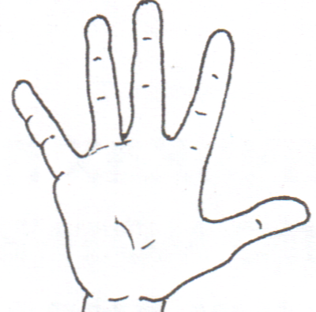Эхо – (движение на «Э»)  невидимка. (закрывают ладошками глаза)  Если что-то крикнут дети,  Эхо тут же им ответит.  («блинчики»)  (дети по очереди выполняют движения на слог «АУ»)
Упражнения на расслабление  и сокращение мышц | “Солнышко”  Педагог: “Каждый день всходит солнце, чтобы обогреть всю землю. Все рады солнышку! Но пока оно спит. Ночь подходит к концу. Сторож-месяц пошёл отдыхать и по пути постучал к солнышку, чтобы оно просыпалось.  А солнышко сладко спит. Услышало оно, что в дверь постучали. Открыло свои глаза, а на улице темно. Не хочется вставать. Солнышко зевнуло и снова крепко закрыла свои глазки.  Но время не ждёт. Надо будить Землю. Солнышко потянулось и встало с кровати. Умыло глазки, ротик, щёчки. Взяло расчёску и расчесало свои золотые волосы-лучики. Лучики распрямились, ярко засияли. Солнышко расправило своё платьице и вышло на небо. Вдохнуло свежий воздух и улыбнулось всем”.
Упражнения для вестибулярного аппарата | " Сидя мы в футбол играем"  И.п.: сидя на полу, ноги согнуты в коленях и прижаты к животу. Движением ног вперед отбросить мяч сидящему напротив ребенку. Он ловит его руками, а затем ногами резко отбрасывает мяч своему партнеру. (Варианты: ловить отбрасываемый мяч ногами, прокатывать его то одной, то другой ногой, сбивать мячом кегли, которые стоят на равном расстоянии между играющими.) После игры ведущий предлагает детям лечь на спину, поднять руки и потянуться. Затем повернуться на живот и снова потянуться (поднять голову и посмотреть вперед).
Биоэнергопластика | "К речке"  К речке быстрой мы спустились, (Шагаем на месте.) Наклонились и умылись. (Наклоны вперед, руки на поясе.) Раз, два, три, четыре, (Хлопаем в ладоши.) Вот как славно освежились. (Встряхиваем руками.) Делать так руками нужно: Вместе — раз, это брасс. (Круги двумя руками вперед.) Одной, другой — это кроль. (Круги руками вперед поочередно.) Все, как один, плывем как дельфин. (Прыжки на месте.) Вышли на берег крутой (Шагаем на месте.) Но не отправимся домой

Лексическая тема «День защиты детей»
Общая моторика  (речь с движением) | "Будем прыгать и скакать!"  Раз, два, три, четыре, пять!  Будем прыгать и скакать! (Прыжки на месте.)  Наклонился правый бок. (Наклоны туловища влево-вправо.)  Раз, два, три.  Наклонился левый бок.  Раз, два, три.  А сейчас поднимем ручки (Руки вверх.)  И дотянемся до тучки.  Сядем на дорожку, (Присели на пол.)  Разомнем мы ножки.  Согнем правую ножку, (Сгибаем ноги в колене.)  Раз, два, три!  Согнем левую ножку,  Раз, два, три.  Ноги высоко подняли (Подняли ноги вверх.)  И немного подержали.  Головою покачали (Движения головой.)  И все дружно вместе встали. (Встали.)
Кинезиология | "Дождик "  Капля раз, капля два, очень медленно сперва.  (на каждое слово стучать по кулаку левой руки указательным пальцем правой руки)  А потом, потом, потом всё бегом, бегом, бегом.  (на каждый слог стучать по кулаку левой руки указательным и средним пальцами по очереди)  Мы зонты свои раскрыли, от дождя себя укрыли.
Упражнения на расслабление  и сокращение мышц | "Летний денек"  И.п.:Дети ложатся на спину, расслабляя все мышцы и за​крывая глаза. Проходит релаксация под звучание спокойной музыки:  Я на солнышке лежу,  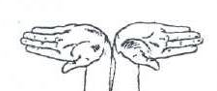  Но на солнце не гляжу.  Глазки закрываем,  глазки отдыхают.  Солнце гладит наши лица,  Пусть нам сон хороший снится.  Вдруг мы слышим:  бом-бом-бом!  Прогуляться вышел гром.  Гремит гром, как барабан
Упражнения для вестибулярного аппарата | "КАЧЕЛИ"  Качаются качели,  Вверх-вниз летят они.  До неба долетели,  Попробуй, догони!  Исходное положение  Сидя на мяче, руки опущены вниз.  Прокатываясь на мяче вперед, поставить ноги на носки, одновременно подняв руки вверх, затем прокатываясь на мяче назад, поставить ноги на пятки, руки при этом максимально отвести назад, а туловище одновременно с этими движениями наклонить вперед («Качаются качели»). Упражнение выполняется в быстром темпе, с большой амплитудой движения, энергично.
Биоэнергопластика | "Я – веселый человечек"  Я – веселый человечек,  Я гуляю и пою.  Я – веселый человечек,  Очень я играть люблю. (указательные и средние пальчики обеих рук «шагают» по столу)  Разотру ладошки сильно, (растирают ладони)  Каждый пальчик покручу, (охватывают каждый палец у основания и  вращательными движениями поднимаются до  ногтевой фаланги)  Поздороваюсь с ним сильно  И вытягивать начну.  Руки я затем помою, (потирают ладони)  Пальчик к пальчику сложу, (складывают пальцы в замок)  На замочек их закрою и тепло поберегу.

